**МУНИЦИПАЛЬНЫЙ КОНТРАКТ № 65-ФНБ**

на выполнение работ, связанных с осуществлением регулярных перевозок пассажиров и багажа автомобильным транспортом по регулируемым тарифам

г. Воронеж "___" _________ 2024 г.

Управление транспорта администрации городского округа город Воронеж, именуемое в дальнейшем «Заказчик», в лице руководителя управления Захарова Максима Алексеевича, действующего на основании Положения, и индивидуальный предприниматель Мамаева Светлана Анатольевна, именуемая в дальнейшем «Подрядчик», действующая на основании Выписки из Единого государственного реестра индивидуальных предпринимателей, ОГРНИП 320366800010336 от 07.02.2020, совместно именуемые Стороны, на основании п. 4 ч. 1 ст. 93 Федерального закона от 05.04.2013 № 44-ФЗ «О контрактной системе в сфере закупок товаров, работ, услуг для обеспечения государственных и муниципальных нужд» (далее по тексту – Закон о контрактной системе) и иного законодательства в сфере закупок, а так же Федерального закона от 13.07.2015 № 220-ФЗ «Об организации регулярных перевозок пассажиров и багажа автомобильным транспортом и городским наземным электрическим транспортом в Российской Федерации и о внесении изменений в отдельные законодательные акты Российской Федерации», Программы комплексного развития транспортной инфраструктуры (ПКРТИ) городского округа город Воронеж на период до 2041 года, утвержденной решением Воронежской городской Думы от 12.04.2023 № 720-V и заявки Воронежской области на участие в реализации инвестиционного проекта «Приобретение подвижного состава наземного общественного пассажирского транспорта для последующей передачи в лизинг» от 23.04.2024 по приобретению ИП Мамаевой Светланой Анатольевной в 2024 году 20 автобусов среднего класса для обслуживания муниципального маршрута № 74 «ВРТТЗ – ж/д вокзал «Воронеж-1», заключили настоящий Муниципальный контракт (далее – Контракт) о нижеследующем:

**I. Предмет Контракта**

1.1.Подрядчик обязуется в соответствии с условиями Контракта выполнять работы, предусмотренные контрактом на выполнение работ, связанных с осуществлением регулярных перевозок пассажиров и багажа автомобильным транспортом по регулируемым тарифам (далее – работы), в установленные заказчиком сроки и в установленных заказчиком объемах согласно Приложения № 1 к Контракту и сдать ее результат Заказчику, а Заказчик обязуется оплатить эти работы.

1.2. Идентификационный код закупки: 243366618158836660100100160000000244

1.3. Место выполнения работ: городской округ город Воронеж.

**II. Основания заключения Контракта**

2.1. Контракт заключен в соответствии с п.4 ч.1 ст. 93 Закона о контрактной системе, Программой комплексного развития транспортной инфраструктуры (ПКРТИ) городского округа город Воронеж на период до 2041 года, утвержденной решением Воронежской городской Думы от 12.04.2023 № 720-V, Комплексной схемой организации дорожного движения городского округа город Воронеж, утвержденной постановлением администрации городского округа город Воронеж от 12.04.2022 № 325 и заявки Воронежской области на участие в реализации инвестиционного проекта «Приобретение подвижного состава наземного общественного пассажирского транспорта для последующей передачи в лизинг» от 23.04.2024 по приобретению ИП Мамаевой Светланой Анатольевной в 2024 году 20 автобусов среднего класса для обслуживания муниципального маршрута № 74 «ВРТТЗ – ж/д вокзал «Воронеж-1».

**III. Цена Контракта (максимальное значение цены контракта), порядок и сроки оплаты**

3.1. Цена Контракта составляет 1 рубль 00 копеек (один рубль 00 копеек), НДС не облагается.

Цена Контракта является твердой и определяется на весь срок исполнения Контракта.

Оплата выполненной работы осуществляется по цене единицы работы, исходя из объема фактически выполненной работы, но в размере, не превышающем цену настоящего Контракта.

3.2. Оплата Контракта осуществляется Заказчиком на основании счета, выставленного Подрядчиком, с приложением подписанного Заказчиком Акта приемки выполненных работ по форме согласно приложению № 5 к Контракту.

3.3. Сумма, подлежащая уплате Заказчиком юридическому лицу или физическому лицу, в том числе зарегистрированному в качестве индивидуального предпринимателя, уменьшается на размер налогов, сборов и иных обязательных платежей в бюджеты бюджетной системы Российской Федерации, связанных с оплатой Контракта, если в соответствии с законодательством Российской Федерации о налогах и сборах такие налоги, сборы и иные обязательные платежи подлежат уплате в бюджеты бюджетной системы Российской Федерации Заказчиком.

3.4. Источник финансирования Контракта: бюджет городского округа город Воронеж.

3.5. Код бюджетной классификации (Код классификации расходов)

975 0408 2420080200 244 226.

3.6. Оплата по контракту производится без предоставления авансового платежа.

3.7. В цену Контракта включены расходы Подрядчика, в том числе расходы на страхование, уплату таможенных пошлин, налогов, сборов, других обязательных платежей, которые Подрядчик должен выплатить в связи с выполнением обязательств по Контракту в соответствии с законодательством Российской Федерации.

3.8. Заказчик оплачивает выполненные работы, путем перечисления денежных средств на расчетный счет Подрядчика в срок не более 7 (семи) рабочих дней с даты подписания Заказчиком Акта приемки выполненных работ по форме согласно приложению № 5 к Контракту на основании счета, выставленного Подрядчиком.

3.9. Сумма неисполненных Подрядчиком требований об уплате неустоек (штрафов, пеней), предъявленных Заказчиком в соответствии с Законом о контрактной системе, подлежит удержанию из суммы, подлежащей оплате Подрядчику.

3.10. В случае, если оплата Контракта осуществлена путем выплаты Подрядчику суммы, уменьшенной на сумму неисполненных Подрядчиком требований об уплате неустоек (штрафов, пеней), предъявленных Заказчиком в соответствии с Законом о контрактной системе, Заказчик обязан перечислить в установленном порядке сумму неустойки (штрафа, пени) в доход бюджета городского округа город Воронеж.

**IV. Условия и сроки выполнения работ**

4.1. Работа, являющаяся предметом Контракта, начинает выполняться не позднее 30 календарных дней после подписания акта наличия транспортных средств в количестве, установленном в пунктах 8 - 9 Приложения № 1 к Контракту, и на период по 31 декабря 2031 года.

4.2. Для выполнения работ используются транспортные средства, характеристики и оборудование, которых соответствуют требованиям, установленным приложением № 2 и приложением 12 (Техническое задание) к Контракту.

4.3. Объемы работ установлены приложением № 3 к Контракту.

4.4. В течение срока выполнения Подрядчиком работ по Контракту применяются тарифы на перевозку пассажиров и провоз багажа, устанавливаемые приказом департамента по государственному регулированию тарифов Воронежской области.

4.5. Права и обязанности Заказчика, предусмотренные пунктом 7.2.5 Контракта, дополнительно возлагаются на МБУ «ЕОГПП», располагающееся по адресу: 394038, Воронежская область, город Воронеж, улица Пирогова, дом 87м.

**V. Качество работ**

5.1. Качество выполненной Подрядчиком работы должно соответствовать требованиям, Технического задания, являющегося Приложением № 12 к Контракту.

5.2. Обеспечение исполнения Контракта не установлено в соответствии с частью 2 статьи 96 Закона о контрактной системе.

**VI. Порядок и срок осуществления Заказчиком приемки выполненных работ,**

порядок и срок оформления результатов приемки. Оплата фактически выполненных работ

6.1.Приемка выполненных работ осуществляется Заказчиком.

6.2. При осуществлении приемки оказанных работ Заказчик обязан проверить соответствие их объема и качества требованиям, установленным Контрактом.

6.3. Для проверки предоставленных Подрядчиком результатов, предусмотренных Контрактом, в части их соответствия условиям Контракта Заказчик обязан провести экспертизу.

6.4. Приемка фактически выполненных работ осуществляется в срок не более 25 рабочих дней с момента завершения выполнения работ, в порядке, установленном Контрактом, и оформляется Актом приемки выполненных работ в соответствии с приложением № 5 к Контракту (далее - документ о приемке).

6.5. При наличии разногласий сторон Контракта на основании документа о приемке осуществляется приемка части выполненных работ, по которой отсутствуют разногласия. При этом остальная часть работ принимается при условии урегулирования разногласий.

6.6.Заказчик вправе не отказывать в приемке результатов выполненных работ, в случае выявления несоответствия этих результатов либо выполненных работ условиям Контракта, если выявленное несоответствие не препятствует приемке этих результатов либо этих работ и устранено Подрядчиком.

6.7. При исполнении настоящего Контракта:

1) Подрядчик в срок не более 5 рабочих дней с момента завершения выполнения работ, с учетом сведений об объеме выполненных работ, подтвержденных МБУ «ЕОГПП», направляет на бумажном носителе подписанный Подрядчиком документ о приемке в двух экземплярах.

2) к документу о приемке, предусмотренному подпунктом 1 настоящего пункта Контракта, могут прилагаться документы, которые считаются его неотъемлемой частью. При этом в случае, если информация, содержащаяся в прилагаемых документах, не соответствует информации, содержащейся в документе о приемке, приоритет имеет предусмотренная подпунктом 1 настоящего пункта Контракта информация, содержащаяся в документе о приемке.

3) в срок не более 10 рабочих дней, следующих за днем поступления документа о приемке в соответствии с подпунктом 3 настоящего пункта Контракта, Заказчик (за исключением случая создания приемочной комиссии в соответствии с частью 6 статьи 94 Закона о контрактной системе) осуществляет одно из следующих действий:

а) подписывает подписью лица, имеющего право действовать от имени Заказчика документ о приемке на бумажном носителе в двух экземплярах;

б) в случае несогласия с документом о приемке направляет Подрядчику свои замечания с приложением доказательств наличия в указанном документе ошибочных сведений (записи камер фото- или видеофиксации, навигационные треки, параметры движения, зафиксированные информационной системой навигации, и иные доказательства);

4) в случае создания в соответствии с частью 6 статьи 94 Закона о контрактной системе приемочной комиссии не позднее двадцати рабочих дней, следующих за днем поступления Заказчику документа о приемке в соответствии с подпунктом 3 настоящего пункта Контракта:

а) члены приемочной комиссии подписывают поступивший документ о приемке или формируют мотивированный отказ от подписания документа о приемке с указанием причин такого отказа;

б) после подписания членами приемочной комиссии документа о приемке или мотивированного отказа от подписания документа о приемке Заказчик подписывает документ о приемке или мотивированный отказ от подписания документа о приемке подписью лица, имеющего право действовать от имени Заказчика;

5) в случае получения в соответствии с подпунктом 6 настоящего пункта Контракта мотивированного отказа от подписания документа о приемке Подрядчик вправе устранить причины, указанные в таком мотивированном отказе, и направить Заказчику документ о приемке в порядке, предусмотренном настоящим подпунктом Контракта;

6) датой приемки выполненной работы считается дата подписания документа о приемке со стороны Заказчика.

6.8. Заказчик оплачивает Подрядчику фактически выполненный объем работ, не превышающий общего объема работ, подлежащих выполнению в соответствии с Контрактом, по цене единицы работы, установленной Контрактом.

**VII. Права и обязанности Сторон**

7.1. Заказчик обязан:

7.1.1. Установить твердую цену Контракта на весь срок исполнения Контракта.

7.1.2. Установить общий объем работ, подлежащий выполнению в течение срока исполнения Контракта, в отношении каждого маршрута раздельно в километрах пробега транспортных средств каждого класса.

7.1.3. Установить в отношении каждого маршрута, предусмотренного Контрактом, график движения (выхода) транспортных средств, в котором указываются номер графика, дни действия графика в течение срока исполнения Контракта, характеристики транспортного средства, предусмотренные реестром маршрутов, продолжительность работы транспортного средства на маршруте, пробег транспортного средства, время отправления каждого рейса из начального остановочного пункта и время прибытия каждого рейса в конечный остановочный пункт, время отправления каждого рейса из конечного остановочного пункта и время прибытия каждого рейса в начальный остановочный пункт.

7.1.4. Установить в отношении транспортного средства, предусмотренного графиком движения (выхода) транспортных средств, минимальное количество мест для сидения, минимальное общее количество мест для пассажиров (пассажировместимость). В целях обеспечения комфортности проезда пассажиров и провоза багажа допускается установление требования к пассажировместимости с учетом норматива площади салона транспортного средства в расчете на одного стоящего пассажира, превышающего значение, указанное заводом - изготовителем транспортного средства.

7.1.5. Установить цену единицы работ, выполняемых транспортными средствами каждого класса согласно Приложению №4 к Контракту.

7.1.6. В случае если Контрактом предусматривается применение созданной Заказчиком автоматизированной информационной системы, установить перечень оборудования, подлежащего размещению в транспортных средствах для использования этой системой, и правила ее использования.

7.1.7. Установить цену единицы работ, выполняемых транспортными средствами каждого класса по формуле:

Цкмi = Ц x pкмi / Li,

где:

Цкмi - цена 1 километра пробега транспортных средств i-го класса;

Ц - цена контракта;

pкмi - установленная заказчиком часть цены контракта, оплачиваемая исходя из километров пробега транспортных средств i-го класса;

Li - предусмотренный контрактом объем работ в километрах пробега транспортных средств i-го класса;

7.1.8. Установить форму отчета о собранной плате за проезд пассажиров и провоз багажа.

7.1.9. Установить порядок подтверждения наличия у Подрядчика транспортных средств, предусмотренных Контрактом.

7.1.10. В течение 1 рабочего дня, со дня подтверждения Подрядчиком наличия транспортных средств, предусмотренных контрактом, выдать Подрядчику карты маршрутов в отношении указанных транспортных средств.

7.1.11. Уведомлять Подрядчика об известных Заказчику плановых ограничениях или о прекращении движения транспортных средств по отдельным участкам улично-дорожной сети в установленный контрактом срок.

7.1.12. Обеспечить приемку выполненных работ, в порядке, предусмотренном настоящим Контрактом.

7.1.13.Обеспечить оплату выполненных работ в порядке, предусмотренном настоящим Контрактом.

7.1.14. Проводить сверку расчетов между Подрядчиком и Заказчиком.

7.1.15. Исполнять все условия Контракта.

7.2.Заказчик вправе:

7.2.1.Требовать от Подрядчика надлежащего исполнения обязательств в соответствии с Контрактом.

7.2.2.Требовать от Подрядчика своевременного устранения выявленных недостатков.

7.2.3.Отказаться от оплаты оказанных Подрядчиком работ, не предусмотренных Контрактом.

7.2.4. В случае выявления нарушений условий настоящего Контракта при приемке выполненных работ, в том числе требований к объему выполненных работ, качеству выполненных работ, потребовать безвозмездного устранения выявленных нарушений в срок, не позднее 3 дней с момента поступления Подрядчику мотивированного отказа от подписания документа о приемке.

7.2.5. Осуществлять контроль за соблюдением Подрядчиком условий Контракта в соответствии с приложением № 8 к Контракту.

7.2.6. Требовать от Подрядчика надлежащего выполнения обязательств в соответствии с условиями Контракта.

7.2.7. Координировать действия Подрядчика в рамках выполнения работ по Контракту.

7.2.8. Изменять параметры маршрутов в порядке, предусмотренном приложением № 9 к Контракту.

7.2.9. Осуществлять иные права, предусмотренные Контрактом и законодательством Российской Федерации.

7.3.Подрядчик обязан:

7.3.1. Выполнять работы, предусмотренные Контрактом, в установленные Заказчиком сроки и в установленных Заказчиком объемах. Для выполнения работ использовать транспортные средства, характеристики и оборудование, которых соответствуют требованиям, установленным приложением № 2 к Контракту.

7.3.2. Обеспечить сбор платы за проезд пассажиров и провоз багажа при осуществлении регулярных перевозок пассажиров и багажа автомобильным транспортом по регулируемым тарифам (далее - проезд пассажиров и провоз багажа) в отношении каждого маршрута таких перевозок раздельно (далее - маршрут): водителями подрядчика.

7.3.3. Соблюдать установленный контрактом способ распоряжения собранной платой за проезд пассажиров и провоз багажа: оставлять собранную плату за проезд пассажиров и провоз багажа в своем распоряжении.

7.3.4. Выполнять работы самостоятельно.

7.3.5. Направлять Заказчику отчеты о собранной плате за проезд пассажиров и провоз багажа по форме, которая установлена Заказчиком согласно Приложению №10 к Контракту и направлять заказчику не позднее 5 числа месяца, следующего за отчетным.

7.3.6. В случае если Контрактом предусматривается применение созданной Заказчиком автоматизированной информационной системы, разместить в транспортном средстве оборудование, необходимое для использования этой системой, и соблюдать установленные Заказчиком правила ее использования.

7.3.7. Подтвердить наличие транспортных средств, предусмотренных Контрактом, в порядке, установленном главой 9 настоящего Контракта.

7.3.8. Обеспечить беспрепятственный доступ в транспортные средства должностных лиц, уполномоченных Заказчиком на осуществление контроля за выполнением условий контракта.

7.3.9. Оказывать услугу надлежащего качества.

7.3.10. Подрядчик обязан без дополнительной оплаты со стороны Заказчика устранить выявленные Заказчиком нарушения условий настоящего Контракта в срок, указанный в пункте 7.2.4 настоящего Контракта.

7.3.11.Принимать участие в сверке расчетов по требованию Заказчика. Представлять необходимые документы для сверки с бухгалтерией Заказчика.

7.3.12.Исполнять все условия Контракта.

В 5-дневный срок информировать Заказчика об изменении адреса и (или) реквизитов, указанных в Контракте.

7.3.13. Своевременно предоставлять достоверную информацию о ходе исполнения своих обязательств, в том числе о сложностях, возникающих при исполнении Контракта, а также к установленному Контрактом сроку обязан предоставить Заказчику результаты выполненных работ, предусмотренные Контрактом*.*

**VIII.  Порядок урегулирования споров**

8.1. Все споры и разногласия, которые могут возникнуть из настоящего Контракта между Сторонами, будут разрешаться путем переговоров, в том числе в претензионном порядке.

8.2. Претензия оформляется в письменной форме. В претензии перечисляются допущенные при исполнении Контракта нарушения со ссылкой на соответствующие положения Контракта или его приложений, отражаются стоимостная оценка ответственности (неустойки), а также действия, которые должны быть произведены Стороной для устранения нарушений.

8.3. Срок рассмотрения претензии не может превышать 5 рабочих дней. Переписка Сторон может осуществляться в виде писем или телеграмм, а в случаях направления телекса, факса, иного электронного сообщения - с последующим предоставлением оригинала документа.

8.4. При неурегулировании Сторонами спора в досудебном порядке спор разрешается в Арбитражном суде Воронежской области.

**IХ. Контроль за наличием у Подрядчика транспортных средств, предусмотренных Контрактом**

9.1. Не позднее 01.11.2024 Подрядчик составляет и направляет Заказчику подписанный со своей стороны Акт наличия транспортных средств согласно приложению № 7 к Контракту в двух экземплярах. К указанному Акту прилагаются документы, подтверждающие наличие у Подрядчика на праве собственности или ином законном основании транспортных средств, количество, характеристики и оборудование которых соответствуют условиям п. 4.2. Контракта и Приложению №2 к Контракту.

9.2. В течение 10 рабочих дней со дня получения Акта о наличии транспортных средств Заказчик проводит документарную проверку сведений, содержащихся в представленном Акте и прилагаемых к нему документах. В случае если при проведении соответствующей документарной проверки возникают обоснованные сомнения в достоверности указанных сведений, Заказчик проводит выездную проверку Подрядчика.

9.3. В случае согласия с Актом наличия транспортных средств Заказчик направляет Подрядчику подписанный со своей стороны один экземпляр данного Акта.

9.4. В случае несогласия Заказчика с представленным Подрядчиком Актом наличия транспортных средств Стороны урегулируют разногласия в соответствии с разделом 8 Контракта.

9.5. Контроль за наличием транспортных средств, используемых Подрядчиком при выполнении работ по Контракту, количество, характеристики и оборудование которых соответствуют условиям Приложения № 2 к Контракту, может проводиться Заказчиком и/или МБУ «ЕОГПП» в любое время действия Контракта при необходимости. При осуществлении указанного контроля запрашиваются документы, подтверждающие наличие у Подрядчика на праве собственности или ином законном основании транспортных средств, количество, характеристики и оборудование которых соответствуют условиям Приложения №2 к Контракту, а при возникновении обоснованных сомнений использования Подрядчиком при выполнении работы по Контракту транспортных средств, указанных в предоставленных документах, Заказчик и/или МБУ «ЕОГПП» проводят выездную проверку Подрядчика. По результатам контроля составляется Акт наличия транспортных средств, предусмотренных Контрактом согласно Приложению №7 к Контракту.

**Х. Ответственность Сторон**

10.1. В случае просрочки исполнения Заказчиком обязательств, предусмотренных Контрактом, а также в иных случаях неисполнения или ненадлежащего исполнения Заказчиком обязательств, предусмотренных Контрактом, Подрядчик вправе потребовать уплаты неустоек (штрафов, пеней).

10.2. В случае просрочки исполнения Заказчиком обязательств по оплате Контракта Подрядчик вправе потребовать уплаты неустойки (пени). Пеня начисляется за каждый день просрочки исполнения обязательства, предусмотренного Контрактом, начиная со дня, следующего после дня истечения установленного Контрактом срока исполнения обязательства. При этом размер пени устанавливается в размере одной трехсотой действующей на дату уплаты пеней [ключевой ставки](consultantplus://offline/ref=CD2BA9D81C0613F48956E2AC079CFBA35B2A03E7208893CF0F5ABDA27F91FA88EEB490CB0697CF1253105910200B22978FBC96D532E29Ck5w6J) Центрального банка Российской Федерации от не уплаченной в срок суммы.

10.3. За каждый факт неисполнения или ненадлежащего исполнения Заказчиком обязательств, предусмотренных Контрактом, за исключением просрочки исполнения обязательств, предусмотренных Контрактом, Заказчик выплачивает подрядчику штраф, размер которого определяется в соответствии с [пунктом 9](consultantplus://offline/ref=CD2BA9D81C0613F48956E2AC079CFBA3592B06E22487CEC50703B1A0789EA59FE9FD9CCA0F9D9D401C1105557C18229E8FBF96C9k3w2J) Правил определения размера штрафа, начисляемого в случае ненадлежащего исполнения заказчиком, неисполнения или ненадлежащего исполнения поставщиком (подрядчиком, исполнителем) обязательств, предусмотренных контрактом (за исключением просрочки исполнения обязательств заказчиком, поставщиком (подрядчиком, исполнителем), утвержденных постановлением Правительства Российской Федерации от 30 августа 2017 г. N 1042 "Об утверждении Правил определения размера штрафа, начисляемого в случае ненадлежащего исполнения заказчиком, неисполнения или ненадлежащего исполнения поставщиком (подрядчиком, исполнителем) обязательств, предусмотренных контрактом (за исключением просрочки исполнения обязательств заказчиком, поставщиком (подрядчиком, исполнителем), о внесении изменений в постановление Правительства Российской Федерации от 15 мая 2017 г. N 570 и признании утратившим силу постановления Правительства Российской Федерации от 25 ноября 2013 г. N 1063".

10.4. Общая сумма начисленной неустойки (штрафа, пени) за неисполнение или ненадлежащее исполнение заказчиком обязательств, предусмотренных контрактом, не может превышать цену контракта.

10.5. В случае просрочки исполнения Подрядчиком обязательств (в том числе гарантийного обязательства), предусмотренных Контрактом, а также в иных случаях неисполнения или ненадлежащего исполнения Подрядчиком обязательств, предусмотренных Контрактом, Заказчик направляет Подрядчику требование об уплате неустоек (штрафов, пеней).

10.6. Пеня начисляется за каждый день просрочки исполнения Подрядчиком обязательства, предусмотренного Контрактом, начиная со дня, следующего после дня истечения установленного Контрактом срока исполнения обязательства, в размере одной трехсотой действующей на дату уплаты пени ключевой ставки Центрального банка Российской Федерации от цены Контракта (отдельного этапа исполнения контракта), уменьшенной на сумму, пропорциональную объему обязательств, предусмотренных контрактом (соответствующим отдельным этапом исполнения контракта) и фактически исполненных Подрядчиком, за исключением случаев, если законодательством Российской Федерации установлен иной порядок начисления пени.

10.7. За каждый факт неисполнения или ненадлежащего исполнения Исполнителем обязательств, предусмотренных Контрактом, за исключением просрочки исполнения обязательств (в том числе гарантийного обязательства), предусмотренных Контрактом, Исполнитель выплачивает Заказчику штраф в размере <1>:

--------------------------------

<1> Размер штрафа устанавливается контрактом, в том числе рассчитывается как процент от цены контракта, или в случае, если контрактом предусмотрены этапы исполнения контракта, как процент этапа исполнения контракта в соответствии с Постановлением Правительства Российской Федерации от 30.08.2017 N 1042.

а) 10 процентов цены контракта (этапа) в случае, если цена контракта (этапа) не превышает 3 млн. рублей;

б) 5 процентов цены контракта (этапа) в случае, если цена контракта (этапа) составляет от 3 млн. рублей до 50 млн. рублей (включительно);

в) 1 процент цены контракта (этапа) в случае, если цена контракта (этапа) составляет от 50 млн. рублей до 100 млн. рублей (включительно);

г) 0,5 процента цены контракта (этапа) в случае, если цена контракта (этапа) составляет от 100 млн. рублей до 500 млн. рублей (включительно);

д) 0,4 процента цены контракта (этапа) в случае, если цена контракта (этапа) составляет от 500 млн. рублей до 1 млрд. рублей (включительно);

е) 0,3 процента цены контракта (этапа) в случае, если цена контракта (этапа) составляет от 1 млрд. рублей до 2 млрд. рублей (включительно);

ж) 0,25 процента цены контракта (этапа) в случае, если цена контракта (этапа) составляет от 2 млрд. рублей до 5 млрд. рублей (включительно);

з) 0,2 процента цены контракта (этапа) в случае, если цена контракта (этапа) составляет от 5 млрд. рублей до 10 млрд. рублей (включительно);

и) 0,1 процента цены контракта (этапа) в случае, если цена контракта (этапа) превышает 10 млрд. рублей.

10.8. За каждый факт неисполнения или ненадлежащего исполнения Подрядчиком обязательства, предусмотренного Контрактом, которое не имеет стоимостного выражения (при наличии в Контракте таких обязательств), Подрядчик выплачивает Заказчику штраф в размере <1>:

--------------------------------

*<1> Размер штрафа устанавливается контрактом, в том числе рассчитывается как процент от цены контракта, или в случае, если контрактом предусмотрены этапы исполнения контракта, как процент этапа исполнения контракта в соответствии с* [*Постановлением*](consultantplus://offline/ref=FC896CD076461A3B61C756AF0207CA1764958F5E6E455ED3F48E9DF467iFd3L) *Правительства Российской Федерации от 30.08.2017 N 1042.*

*а) 1000 рублей, если цена Контракта не превышает 3 млн. рублей;*

*б) 5000 рублей, если цена Контракта составляет от 3 млн. рублей до 50 млн. рублей (включительно);*

*в) 10000 рублей, если цена Контракта составляет от 50 млн. рублей до 100 млн. рублей (включительно);*

*г) 100000 рублей, если цена Контракта превышает 100 млн. рублей.*

10.9. За невыполнение Подрядчиком объема работ, предусмотренных Контрактом, Подрядчик уплачивает штраф в размере, определяемом в соответствии с [постановлением](consultantplus://offline/ref=CD2BA9D81C0613F48956E2AC079CFBA35E2901E02B8BCEC50703B1A0789EA59FFBFDC4C6079FD710585A0A5477k0w4J) Правительства Российской Федерации от 30 апреля 2022 г. N 794 "Об особенностях определения объема работ, предусмотренных государственным или муниципальным контрактом (этапом исполнения контракта), за невыполнение которого подрядчик выплачивает заказчику штраф, и определения размера такого штрафа".

10.10. Общая сумма начисленной неустойки (штрафа, пени) за неисполнение или ненадлежащее исполнение Подрядчиком обязательств, предусмотренных Контрактом, не может превышать цену контракта.

10.11.Уплата неустойки, возмещение убытков не освобождают Подрядчика от исполнения обязательств по Контракту.

10.12. Сторона освобождается от уплаты неустойки (штрафа, пени), если докажет, что неисполнение или ненадлежащее исполнение обязательства, предусмотренного Контрактом, произошло вследствие непреодолимой силы или по вине другой Стороны.

10.13. Стороны несут ответственность за неисполнение либо ненадлежащее исполнение принятых на себя по Контракту обязательств в соответствии с гражданским законодательством Российской Федерации и условиями Контракта.

**XI. Форс-мажорные обстоятельства**

11.1.Стороны освобождаются от ответственности за частичное или полное неисполнение обязательств по Контракту, если оно явилось следствием природных явлений, действия внешних объективных факторов и прочих обстоятельств непреодолимой силы и если эти обстоятельства непосредственно повлияли на исполнение Контракта.

11.2.Срок исполнения обязательств по Контракту отодвигается соразмерно времени, в течение которого действовали обстоятельства непреодолимой силы, а также последствия, вызванные этими обстоятельствами.

11.3.Сторона, пострадавшая от события форс-мажора, должна предпринять все разумные меры, чтобы в кратчайшие сроки преодолеть невозможность выполнения своих обязательств по Контракту.

11.4.Сторона, пострадавшая от события форс-мажора, должна как можно скорее уведомить другую Сторону о таком событии, по крайней мере, не позднее чем через 14 (четырнадцать) дней после этого события, представив при этом информацию о характере и причине этого события, и также как можно скорее сообщить о восстановлении нормальных условий.

11.5.Стороны должны принять все разумные меры для сведения к минимуму последствий любого события форс-мажора.

**XII. Срок действия и расторжение Контракта**

12.1. Расторжение Контракта допускается по соглашению Сторон, по решению суда, в случае одностороннего отказа Стороны Контракта от исполнения Контракта в соответствии с гражданским законодательством.

Перечень случаев одностороннего отказа от исполнения Контракта, являющихся основаниями, предусмотренными Гражданским [кодексом](consultantplus://offline/ref=296BE9260734E14E0E37CA0F27B9025A1683E9FE6AFD4E29C164D1B84Bu9KFL) Российской Федерации (далее - ГК РФ) для одностороннего отказа от исполнения отдельных видов обязательств:

несвоевременное начало выполнения Подрядчиком работ по исполнению Контракта или выполнение работы настолько медленно, что окончание ее к сроку становится явно невозможным ([пункт 2 статьи 7](consultantplus://offline/ref=296BE9260734E14E0E37CA0F27B9025A1682E8FF6CFD4E29C164D1B84B9F7CE5911434412DD2C832u8K3L)15 ГК РФ);

неисполнение Подрядчиком в назначенный срок требования Заказчика о разумном сроке для устранения недостатков, если во время выполнения работы станет очевидным, что она не будет выполнена надлежащим образом ([пункт 3 статьи 7](consultantplus://offline/ref=296BE9260734E14E0E37CA0F27B9025A1682E8FF6CFD4E29C164D1B84B9F7CE5911434412DD2C832u8K3L)15 ГК РФ);

отступление Подрядчика от условий Контракта, в том числе использование при выполнении работы по Контракту транспортных средств, не отвечающих по количеству и/или техническим и/или эксплуатационным характеристикам требованиям п. 4.2. Контракта и Приложений №2 и № 12 (Техническое задание) к Контракту, или иные недостатки результата работы, которые не были устранены в установленный Заказчиком разумный срок, либо являются существенными и неустранимыми ([пункт 3 статьи 723](consultantplus://offline/ref=296BE9260734E14E0E37CA0F27B9025A1682E8FF6CFD4E29C164D1B84B9F7CE5911434412DD2C832u8K3L) ГК РФ);

невыполнение Подрядчиком требования Заказчика о безвозмездном устранении существенных недостатков результата работы, если Заказчик докажет, что они возникли до принятия результата работы Заказчиком или по причинам, возникшим до этого момента ([пункт 3 статьи 73](consultantplus://offline/ref=296BE9260734E14E0E37CA0F27B9025A1682E8FF6CFD4E29C164D1B84B9F7CE5911434412DD2C832u8K3L)7 ГК РФ);

отсутствие у одной из сторон договора лицензии на осуществление деятельности или членства в саморегулируемой организации, необходимых для исполнения обязательства по договору (контракту) в соответствии с законодательством РФ, другая сторона вправе отказаться от договора (контракта) (исполнения договора (контракта)) и потребовать возмещения убытков ([пункт 3 статьи](consultantplus://offline/ref=296BE9260734E14E0E37CA0F27B9025A1682E8FF6CFD4E29C164D1B84B9F7CE5911434412DD2C832u8K3L) 450.1 ГК РФ).

Порядок одностороннего отказа от исполнения Контракта предусмотрен статьей 95 Закона о контрактной системе.

12.2. Срок действия Контракта: с даты подписания по 24 февраля 2032 года.

12.3. 25 февраля 2032 г. обязательства Сторон по Контракту прекращаются, за исключением обязательств по возмещению убытков и выплате неустойки*.*

12.4.Окончание срока действия Контракта не освобождает Подрядчика от ответственности за его нарушение.

**XIII. Прочие условия**

13.1. При заключении и исполнении Контракта изменение его существенных условий не допускается, за исключением случаев, предусмотренных Законом о контрактной системе.

13.2. Изменения в Контракт действительны лишь в том случае, если они оформлены в виде дополнительного соглашения, подписаны Сторонами и сведения о них внесены в реестр контрактов.

13.3. При исполнении Контракта не допускается перемена Подрядчика, за исключением случая, если новый Подрядчик является правопреемником Подрядчика по такому Контракту вследствие реорганизации юридического лица в форме преобразования, слияния или присоединения.

13.4. В случае перемены Заказчика по Контракту права и обязанности Заказчика по Контракту переходят к новому Заказчику в том же объеме и на тех же условиях.

13.5. Контракт заключен в двух экземплярах, по одному для каждой из Сторон.

13.6. Неотъемлемой частью Контракта являются следующие приложения:

Приложение № 1 Параметры маршрутов;

Приложение № 2 Требования к характеристикам и оборудованию транспортных средств;

Приложение № 3 Объем работ

Приложение № 4 Определение цены единицы работы

Приложение № 5 Акт приемки выполненных работ

Приложение № 6 Акт сверки взаимных расчетов

Приложение № 7 Акт наличия транспортных средств, предусмотренных Контрактом.

Приложение № 8 Порядок осуществления контроля за исполнением подрядчиком условий контракта на выполнение работ, связанных с осуществлением регулярных перевозок пассажиров и багажа автомобильным транспортом по регулируемым тарифам на территории городского округа город Воронеж.

Приложение № 9 Изменение параметров маршрутов.

Приложение № 10 Отчет о полученной плате за проезд пассажиров и провоз багажа.

Приложение № 11 Требования к размещению информации в транспортных средствах.

Приложение № 12 Техническое задание на выполнение работ, связанных с осуществлением регулярных перевозок пассажиров и багажа по муниципальным маршрутам регулярных перевозок городского округа город Воронеж по регулируемым тарифам.

**XIV. Реквизиты и подписи Сторон**

|  |  |  |
| --- | --- | --- |
| Заказчик: | Подрядчик: | |
| Управление транспорта администрации городского округа город Воронеж | Индивидуальный предприниматель  Мамаева Светлана Анатольевна | |
| Адрес места нахождения: 394018, г. Воронеж, пл. им. Ленина, 9 | Юридический адрес: 396335, Воронежская обл, Новоусманский р-н, Отрадное п., Славянская ул, дом 59 | |
| Адрес для почтовых отправлений: 394018, г. Воронеж, пл. им. Ленина, 9, каб. 302 | Почтовый адрес: 396335, Воронежская обл, Новоусманский р-н, Отрадное п., Славянская ул, дом 59 | |
| Телефон/факс (473) 251-27-98/ (473) 271-44-66 | тел: +7(473) 247-14-92 | |
| e-mail: utago@cityhall.voronezh-city.ru |  | |
| Реквизиты: | Реквизиты: | |
| ИНН 3666181588 | ИНН 366200435655 | |
| КПП 366601001 |  | |
| ОГРН 1123668052232 | ОГРНИП 320366800010336 | |
| Единый казначейский счет (к/с): 40102810945370000023  Отделение Воронеж Банка России // УФК по Воронежской области г. Воронеж  Казначейский счет (р/с): 03231643207010003100 | р/с 40802810503510000443  Филиал Центральный Банка ВТБ ПАО  г. Москва | |
| БИК 012007084 | БИК 044525411 | |
| л/с 03975391770 в УФБП администрации городского округа г. Воронеж | к/с 30101810145250000411 | |
| Руководитель управления  транспорта:  _________________________ М.А. Захаров  М.П. | | ИП Мамаева Светлана Анатольевна  ____________________________С.А. Мамаева  М.П. | |

Приложение № 1

к Контракту № 65-ФНБ от « ___» ___.2024 г.

**Параметры маршрута**

**Параметры маршрута № 74**

**Маршрут № 74 «ВРТТЗ – ж/д вокзал «Воронеж-1»**

1. Вид транспортных средств: транспортные средства категорий М2 и М3 класса I (автобусы среднего класса).

2. Путь следования:

- в прямом направлении:

|  |  |
| --- | --- |
| ул. 45 Стр. Дивизии |  |
| ул. Беговая |  |
| ул. Новгородская |  |
| ул. Вл. Невского |  |
| Б-р Победы |  |
| ул. Шишкова |  |
| ул. 45 Стр. Дивизии |  |
| ул. Транспортная |  |
| ул. Урицкого |  |
| ул. Ленина |  |
| пр-т Революции |  |
| ул. Феоктистова |  |
| ул. Мира |  |
| пл. Черняховского |  |
| ул. Кольцовская |  |
|  |  |

- в обратном направлении:

|  |  |
| --- | --- |
| ул. Кольцовская |  |
| пл. Черняховского |  |
| ул. Кольцовская |  |
| пр-т Революции |  |
| ул. Ленина |  |
| ул. Урицкого |  |
| ул. Транспортная |  |
| ул. 45 Стр. Дивизии |  |
| ул. Шишкова |  |
| Б-р Победы |  |
| ул. Вл. Невского |  |
| ул. Новгородская |  |
| ул. Беговая |  |
| ул. 45 Стр. Дивизии |  |
|  |  |

3. Остановочные пункты:

- в прямом направлении: согласно схеме маршрута

- в обратном направлении: согласно схеме маршрута

4. Протяженность, всего 24,8 км

в том числе:

- в прямом направлении __12,7__ км

- в обратном направлении 12,1 км

5. Схема маршрута

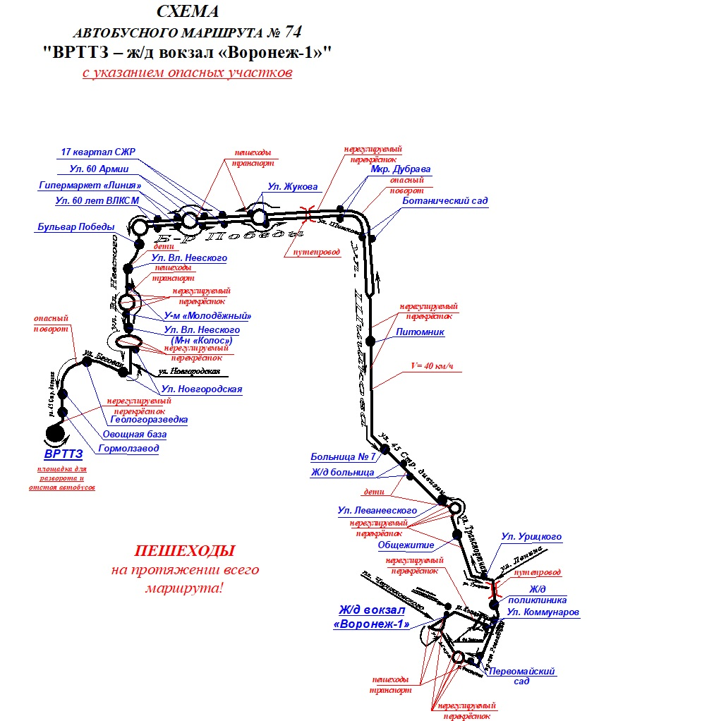

6.Графики движения (выходы) транспортных средств и расписание движения:

**Расписание движения автобусного маршрута 74 «ВРТТЗ – ж/д вокзал «Воронеж-1»**

**Рабочие дни:**

**Время работы маршрута:** с 05:40 по 23:00

**Интервалы движения:**

В часы пиковой нагрузки *(07:30-09:30 и 16:30-18:30)*: **7 мин - 10 мин**

В часы внепиковой нагрузки *(до 07:30, 09:30-16:30, 18:30-20:30)*: **12 мин - 20 мин**

В часы послепиковой нагрузки *(после 20:30)*: **30 мин**

**Рейсы:**

**ВРТТЗ – ж/д вокзал «Воронеж-1**: **100**

**ж/д вокзал «Воронеж-1 – ВРТТЗ**: **100**

Всего: **200**

**Субботние дни:**

**Время работы маршрута:** с 05:40 по 23:00

**Интервалы движения:**

В часы пиковой нагрузки *(07:30-09:30 и 16:30-18:30)*: **10 мин - 16 мин**

В часы внепиковой нагрузки *(до 07:30, 09:30-16:30, 18:30-20:30)*: **15 мин - 25 мин**

В часы послепиковой нагрузки *(после 20:30)*: **30 мин**

**Рейсы:**

**ВРТТЗ – ж/д вокзал «Воронеж-1**: **80**

**ж/д вокзал «Воронеж-1 – ВРТТЗ**: **80**

Всего: **160**

**Воскресные и праздничные дни:**

**Время работы маршрута:** с 05:40 по 23:00

**Интервалы движения:**

В часы пиковой нагрузки *(07:30-09:30 и 16:30-18:30)*: **10 мин - 20 мин**

В часы внепиковой нагрузки *(до 07:30, 09:30-16:30, 18:30-20:30)*: **15 мин - 25 мин**

В часы послепиковой нагрузки *(после 20:30)*: **30 мин**

**Рейсы:**

**ВРТТЗ – ж/д вокзал «Воронеж-1**: 6**0**

**ж/д вокзал «Воронеж-1 – ВРТТЗ**: **60**

Всего: **120**

Детализированное расписание разрабатывается МБУ «ЕОГПП» исходя из вышеуказанных параметров и с учетом фактического пассажиропотока.

7. Количество рейсов и пробег транспортных средств.

|  |  |  |  |  |
| --- | --- | --- | --- | --- |
| Направление | Рабочие дни | | Выходные и праздничные дни | |
| количество рейсов | пробег, км | количество рейсов  суббота/ воскресенье и  праздничные дни | пробег, км  суббота/ воскресенье и  праздничные дни |
| Прямое | 100 | 1270,0 | 80/60 | 1016,0/762,0 |
| Обратное | 100 | 1210,0 | 80/60 | 968,0/726,0 |

8. Количество транспортных средств, которое Подрядчик обязуется использовать для обслуживания маршрута:

- будний день минимальное 17 единиц – максимальное 20 единицы транспортных средств категорий М2 и М3 класса I (автобусы среднего класса);

- суббота минимальное 14 единиц – максимальное 17 единиц транспортных средств категорий М2 и М3 класса I (автобусы среднего класса);

- воскресенье и праздничные дни минимальное 12 единиц – максимальное 15 единиц транспортных средств категорий М2 и М3 класса I (автобусы среднего класса);

9. Резервное количество транспортных средств не менее 2 единицы транспортных средств категорий М2 и М3 класса I (автобусы среднего класса).

|  |  |
| --- | --- |
| Руководитель управления  транспорта:  _________________________ М.А. Захаров  М.П. | ИП Мамаева Светлана Анатольевна  ____________________________С.А. Мамаева  М.П. |

Приложение № 2

к Контракту № 65-ФНБ от «___» ___.2024 г.

**Требования к характеристикам и оборудованию транспортных средств**

|  |  |
| --- | --- |
| **Требования к характеристикам и оборудованию транспортных средств** | **Параметры** |
| Тип транспортного средства | автобусы среднего класса |
| Общее количество транспортных средств, шт | 20 |
| Марка / модель и возраст транспортных средств | - 20 ед. ПАЗ 320435-04, 2024 года выпуска; |
| Количество мест для сидения, шт | Не менее 19 |
| Общая вместимость, пас | Не менее 52 |
| Требования к кузову | Вагонный, несущей конструкции |
| Доля транспортных средств, оборудованных для перевозок пассажиров из числа инвалидов, в том числе инвалидов-колясочников | 100% |
| максимальный срок эксплуатации, лет | Не более 7 лет* |
| требования к двигателю | Дизельный и/или битопливный и/или газовый |
| требования к тормозной системе | Должна иметь антиблокировочную систему тормозов (АBS) |
| требования к системе отопления, вентиляции, кондиционирования | Не менее 2 салонных отопителей  Вентиляция салона естественного типа через сдвижные форточки и крышевые люки и/или кондиционер/климатическая система пассажирского салона |
| требования к бортовому оборудованию и программному обеспечению, предназначенными для взаимодействия с оператором информационной системы навигации | Все транспортные средства, используемые для осуществления перевозки пассажиров и багажа по регулярным маршрутам городского округа город Воронеж, должны быть оборудованы работоспособным навигационным оборудованием, в том числе системой ЭРА ГЛОНАС ПП 2096. Передача данных о местоположении транспортных средств в АСКУТР МБУ «ЕОГПП» должна осуществляться с интервалом не более 30 секунд. |
| требование к бортовому оборудованию и программному обеспечению, предназначенному для взаимодействия с оператором автоматизированной системы контроля за оплатой проезда | Все транспортные средства, используемые для осуществления перевозки пассажиров и багажа по регулярным маршрутам городского округа город Воронеж, должны быть оборудованы работоспособным терминальным оборудованием, позволяющим осуществлять оплату проезда безналичным способом – не менее 1 терминала**.  Устанавливаемое терминальное оборудование должно обеспечивать прием банковских карт основных платежных систем.  Устанавливаемое терминальное оборудование должно обеспечивать возможность учета наличных средств, вносимых пассажиром в качестве оплаты за проезд.  В соответствии с требованиями Федерального закона «О применении контрольно-кассовой техники при осуществлении расчетов в Российской Федерации» от 22.05.2003 № 54-ФЗ продажа водителем или кондуктором в салоне транспортного средства проездных документов (билетов) и талонов для проезда в общественном транспорте должна осуществлять с применением контрольно-кассовой техники, включенной в реестр контрольно-кассовой техники |
| требования к оборудованию транспортных средств видеорегистраторами | Все транспортные средств должны быть оборудованы работоспособной системой видеонаблюдения в соответствии с Паспортом транспортной безопасности транспортного средства |
| требования к системе информирования пассажиров | - наличие автоинформатора, оповещающего пассажиров об остановках и прочей необходимой информации  - не менее 1 информационного стенда для размещения обязательной информации (стенд не должен располагаться на стеклах автобуса)  - не менее 2 стендов формата А4 для размещения социальной информации (не должны располагаться на стеклах автобуса) |
| требования к системам безопасности | - по бортам автобуса должны располагаться светоотражающие полосы;  - должно быть обеспечено оснащение транспортного средства тахографом в срок, установленный постановлением правительства Российской Федерации;  - на бортах транспортного средства и в салоне транспортного средства должны располагаться бортовые номера (наносятся краской или специальной пленкой), присваиваемые Заказчиком. Запрещается размещать съемные бортовые номера на магнитных и прочих носителях. |

*\* максимальный срок эксплуатации может быть изменен на основании нормативно-правых актов городского округа город Воронеж*

*\*\* на основании правил автоматизированной системы контроля оплаты проезда может быть принято решение об оснащении терминалами поручней у каждой двери, через которую осуществляется посадка/высадка пассажиров*

|  |  |
| --- | --- |
| Руководитель управления  транспорта:  _________________________ М.А. Захаров  М.П. | ИП Мамаева Светлана Анатольевна  ____________________________С.А. Мамаева  М.П. |

Приложение № 3

к Контракту № 65-ФНБ от «____» ___.2024 г.

**Объем работ\***

|  |  |  |  |  |  |  |  |  |  |  |  |  |  |  |  |  |  |  |  |  |  |
| --- | --- | --- | --- | --- | --- | --- | --- | --- | --- | --- | --- | --- | --- | --- | --- | --- | --- | --- | --- | --- | --- |
|  | **Объем работ для маршрута № 74**   |  |  |  |  | | --- | --- | --- | --- | | **Период исполнения Контракта** | **Всего** | | | | малый класс | средний класс | большой класс | | км | км | км | | 2024 - 2031 | х | 5 711 440,0 | х | | **ИТОГО:** | **х** | **5 711 440,0** | х |   *Объем работ включает в себя количество рейсов и пробег транспортных средств исходя из графиков движения (выходов) транспортных средств на основании расписания, разрабатываемого МБУ «ЕОГПП».  Цена контракта является положительной величиной. Плата за проезд пассажиров и провоз багажа остается в распоряжении подрядчика. Заказчик оплачивает Подрядчику фактически выполненный объем работ, не превышающий общего объема работ, подлежащих выполнению в соответствии с настоящим Приложением к Контракту, по цене единицы работы, установленной Приложением № 4 к Контракту. | | |
| Руководитель управления  транспорта:  _________________________ М.А. Захаров  М.П. |  | ИП Мамаева Светлана Анатольевна  _______________________С.А. Мамаева  М.П. |

Приложение № 4

к Контракту № 65-ФНБ от «____» ___.2024 г.

**Определение цены единицы работы**

1. *Цена единицы работы (Цкмi -км) определяется по формуле:*

*Цкмi = Ц* x *pкмi / Li,*

*где:*

*Цкмi - цена 1 километра пробега транспортных средств i-го класса;*

*Ц - цена контракта;*

*pкмi - установленная заказчиком часть цены контракта, оплачиваемая исходя из километров пробега транспортных средств i-го класса;*

*Li - предусмотренный контрактом объем работ в километрах пробега транспортных средств i-го класса;*

|  |  |  |  |
| --- | --- | --- | --- |
| ***Li* – установленный Контрактом пробег транспортных средств i-ого класса, км;** | ***pкмi -***  **часть цены контракта, оплачиваемая исходя из километров пробега транспортных средств** | **Ц – установленная цена Контракта, руб.** | **Цкмi**  **цена 1 километра пробега транспортных средств, руб** |
| 5 711 440,0 | 1 | 1,00 | 0,00000017508 |

|  |  |  |
| --- | --- | --- |
| Руководитель управления  транспорта:  _________________________ М.А. Захаров  М.П. |  | ИП Мамаева Светлана Анатольевна  _______________________С.А. Мамаева  М.П. |

Приложение № 5

к Контракту № 65-ФНБ от «____» ___.2024 г.

**АКТ**

приемки выполненных работ по Контракту

№ ____ от «___»_________________ ____г.

за ______________________________ ____ г.

(наименование этапа исполнения Контракта)

_____________________________ «__» _________ ____ г.

*(место составления)(дата составления)*

____________________________________________, именуемый(-ое) в   
 (*полное наименование Заказчика)*

дальнейшем «Заказчик», в лице ________________________________________,  *(должность, Ф.И.О.[1] уполномоченного лица Заказчика)*

действующего на основании ________________________________, с одной   
 *(наименование документа)*

стороны и ________________________________, именуемый(-ое) в дальнейшем   
 (*полное наименование Подрядчика)*

«Подрядчик», в лице ___________________________________________________,  
 *(должность, Ф.И.О. уполномоченного лица Подрядчика)*

действующего на основании _______________________________, с другой   
 *(наименование документа)*

стороны, совместно именуемые в дальнейшем «Стороны» и каждый в отдельности «Сторона», составили настоящий Акт о нижеследующем:

1. В соответствии с условиями Контракта от «___» _________________ 20__года № _____ (далее - Контракт) Подрядчиком выполнены, а Заказчиком приняты работы по предмету закупки: выполнение работ, связанных с осуществлением регулярных перевозок по регулируемым тарифам.

2. Нарушения условий Контракта:

*Указываются виды и количество выявленных Заказчиком нарушений условий Контракта с указанием реквизитов актов проверки соблюдения условий Контракта.*

3. Цена Контракта (*этапа исполнения Контракта*) составляет _________ руб.

4. Сумма штрафов, подлежащая удержанию, составляет _________ руб.

5. Оплате Подрядчику подлежат работы в сумме ____________________ руб.

6. Настоящий Акт составлен на русском языке в двух экземплярах, имеющих равную юридическую силу, по одному экземпляру для каждой из Сторон и является неотъемлемой частью указанного выше Контракта.

|  |  |
| --- | --- |
| Руководитель управления  транспорта:  _________________________ М.А. Захаров  М.П. | ИП Мамаева Светлана Анатольевна  _______________________С.А. Мамаева  М.П. |

Приложение № 6

к Контракту № 65-ФНБ от «____» ___.2024 г.

**АКТ СВЕРКИ ВЗАИМНЫХ РАСЧЕТОВ**

за период: с ___________ по ______________

между: ____________________________ и ______________________

по Контракту № ___ от_______________ ____ г.

Мы, нижеподписавшиеся, _________________________ с одной стороны и __________________________ с другой стороны составили настоящий Акт сверки в том, что состояние взаимных расчетов по данным учета следующее:

|  |  |  |  |  |  |  |  |  |
| --- | --- | --- | --- | --- | --- | --- | --- | --- |
| По данным____________________  ____________________________ | | | |  | По данным___________________  _____________________________ | | | |
| Дата | Документ | Дебет | Кредит |  | Дата | Документ | Дебет | Кредит |
| Сальдо начальное | |  |  |  |  |  |  |  |
|  |  |  |  |  |  |  |  |  |
|  |  |  |  |  |  |  |  |  |
| Обороты за период | |  |  |  | Обороты за период | |  |  |
| Сальдо конечное | |  |  |  | Сальдо конечное | |  |  |

|  |  |  |
| --- | --- | --- |
| По данным______________________  _______________на ______________  задолженность в пользу __________  ________________________________  составляет __________________руб.  От _____________________________  (*полное наименование Заказчика)*  Главный  бухгалтер ________________ ( )  *(Ф.И.О.) (подпись)*  МП |  | По данным______________________  _______________на ______________  задолженность в пользу __________  ________________________________  составляет __________________руб.  От _____________________________  (*полное наименование Подрядчика)*  Главный  бухгалтер ________________ ( )  *(Ф.И.О.) (подпись)*  МП *(при наличии)* |
|  |
|  |
|  |
|  |
|  |

|  |  |  |  |  |
| --- | --- | --- | --- | --- |
| Руководитель управления  транспорта:  _________________________ М.А. Захаров  М.П. | ИП Мамаева Светлана Анатольевна  _______________________С.А. Мамаева  М.П. |  |  |  |

Приложение № 7

к Контракту № 65-ФНБ от «____» ___.2024г.

.

**АКТ**

наличия транспортных средств, предусмотренных Контрактом   
№ ____ от «___»_________________ ___г.

_____________________________ «__» _________ ____ г.

*(место составления) (дата составления)*

____________________________________________ , именуемый(-ое) в  
 (*полное наименование Заказчика)*

дальнейшем «Заказчик», в лице ____________________________________,  
 *(должность, ФИО уполномоченного лица Заказчика)*

действующего на основании ________________________________, с одной  
 *(наименование документа)*

стороны и ________________________________, именуемый(-ое) в дальнейшем   
 (*полное наименование Подрядчика)*

«Подрядчик», в лице _____________________________________________,  
 *(должность, ФИО уполномоченного лица Подрядчика)*

действующего на основании _______________________________, с другой  
 *(наименование документа)*

стороны, совместно именуемые в дальнейшем «Стороны» и каждый в отдельности «Сторона», составили настоящий Акт о нижеследующем:

1. Подрядчик располагает следующими транспортными средствами, предусмотренными условиями Контракта (дополнительного соглашения к Контракту) от «___» _______________ ____г.:

|  |  |  |  |
| --- | --- | --- | --- |
| №№  пп | Вид транспортного средства | Класс транспортного средства | Количество транспортных средств |
|  |  |  |  |

2. Количество, характеристики и оборудование транспортных средств соответствуют условиям Контракта (дополнительного соглашения к Контракту) от «___» _______________ ____г.

3. Настоящий Акт составлен на русском языке в двух экземплярах, имеющих равную юридическую силу, по одному экземпляру для каждой из Сторон и является неотъемлемой частью указанного выше Контракта.

Приложения к Акту:

1. копии документов, подтверждающих наличие на праве собственности или ином законном основании предлагаемых к использованию для перевозок пассажиров в рамках исполнения Контракта транспортных средств, соответствующих требованиям, указанным в Техническом задании и Контракте, а также документы, подтверждающие их государственную регистрацию, в том числе паспорта транспортных средств или выписки из ЭПТС;
2. копии диагностических карт;
3. копии договоров обязательного страхования гражданской ответственности владельцев транспортных средств (далее – ОСАГО);
4. копии договоров обязательного страховании гражданской ответственности перевозчика за причинение вреда жизни, здоровью, имуществу пассажиров (далее – ОСГОП)

|  |  |
| --- | --- |
| Руководитель управления  транспорта:  _________________________ М.А. Захаров  М.П. | ИП Мамаева Светлана Анатольевна  _______________________С.А. Мамаева  М.П. |

Приложение № 8

к Контракту № 65-ФНБ от «___» ___.2024 г.

ПОРЯДОК ОСУЩЕСТВЛЕНИЯ КОНТРОЛЯ ЗА ИСПОЛНЕНИЕМ ПОДРЯДЧИКОМ УСЛОВИЙ КОНТРАКТА НА ВЫПОЛНЕНИЕ РАБОТ, СВЯЗАННЫХ С ОСУЩЕСТВЛЕНИЕМ РЕГУЛЯРНЫХ ПЕРЕВОЗОК ПАССАЖИРОВ И БАГАЖА АВТОМОБИЛЬНЫМ ТРАНСПОРТОМ ПО РЕГУЛИРУЕМЫМ ТАРИФАМ ПО МУНИЦИПАЛЬНЫМ МАРШРУТАМ ГОРОДСКОГО ОКРУГА ГОРОД ВОРОНЕЖ

1. ОБЩИЕ ПОЛОЖЕНИЯ

1.1. Настоящий Порядок разработан в целях осуществления контроля Управлением транспорта за исполнением Подрядчиком (перевозчиком) условий Муниципального контракта на выполнение работ, связанных с осуществлением регулярных перевозок пассажиров и багажа автомобильным транспортом по регулируемым тарифам по муниципальным маршрутам городского округа город Воронеж (далее – Порядок, Контроль), осуществляемого в соответствии со статьей 101 Федерального закона от 05 апреля 2013 года № 44-ФЗ «О контрактной системе в сфере закупок товаров, работ, услуг для обеспечения государственных и муниципальных нужд» (далее - Закон о контрактной системе).

1.2. Предметом Контроля является исполнение Подрядчиком (перевозчиком) условий Контракта в соответствии с законодательством Российской Федерации. Контроль осуществляется посредством анализа и мониторинга осуществления регулярных перевозок пассажиров и багажа автомобильным транспортом по регулируемым тарифам по муниципальным маршрутам городского округа город Воронеж, фиксации возможных нарушений и принятии мер, направленных на их устранение и недопущение в дальнейшем.

1.3. При осуществлении Контроля Управление транспорта осуществляет, в том числе Контроль в отношении:

1.3.1. соответствия выполняемой и/или выполненной работы, связанной с осуществлением регулярных перевозок пассажиров и багажа автомобильным транспортом по регулируемым тарифам по муниципальным маршрутам городского округа город Воронеж (далее - Работа) условиям Контракта, в т. ч. Технического задания;

1.3.2. соблюдения сроков направления ответов на запросы и требования Управления транспорта;

1.3.3. представления Управлению транспорта информации о количестве и содержании жалоб на транспортное обслуживание, поступивших непосредственно Подрядчику (перевозчику), а также соблюдения установленных сроков предоставления данной информации;

1.3.4. соответствия документов, передаваемых Подрядчиком (перевозчиком) Управлению транспорта для подтверждения соответствия качества выполняемой и/или выполненной Работы условиям Контракта, а также достоверности сведений, представляемых в таких документах;

1.3.5. своевременности начала и окончания осуществления Работ, предусмотренных Контрактом;

1.3.6. соблюдения расписания отправления транспортных средств из остановочных пунктов, разрабатываемого подведомственным Управлению транспорта Муниципальным бюджетным учреждением городского округа город Воронеж «Единый оператор городских пассажирских перевозок» (далее – МБУ «ЕОГПП»);

1.3.7. соблюдения требований к характеристикам и оборудованию транспортных средств, установленных Контрактом;

1.3.8. соблюдения установленной схемы муниципальных маршрутов регулярных перевозок городского округа город Воронеж (далее – маршруты), в том числе выполнение остановок на каждом остановочном пункте, предусмотренном схемой движения, для посадки (высадки) пассажиров, посадка (высадка) пассажиров не на остановочных пунктах, установленных схемой маршрута;

1.3.9. выполнения обязанности по информированию пассажиров о наименованиях остановочных пунктов при следовании по маршруту;

1.3.10. соответствия экипировки транспортного средства, включая внешнее и внутреннее оформление транспортных средств, требованиям, установленным законодательными или иными нормативно-правовыми актами, а также условиями Контракта, в том числе:

- наличие в (на) транспортных средствах информации, обязательной к размещению в соответствии с требованиями Контракта и Правилами перевозок пассажиров и багажа автомобильным транспортом и городским наземным электрическим транспортом;

- наличие на транспортном средстве оборудования, установка которого в соответствии с Контрактом является обязательной;

- исправность оборудования, установка которого на транспортном средстве в соответствии с Контрактом является обязательной;

- наличие исправных приспособлений для перевозки инвалидов (аппарели, подъемники, места крепления колясок);

1.3.11. соответствия внешнего вида водителей, осуществляющих перевозку пассажиров, требованиям Контракта;

1.3.12. соответствие транспортного средства санитарным нормам, в том числе:

- отсутствие грязи (при отсутствии осадков), следов повреждений и коррозии на внешних и внутренних поверхностях кузова транспортного средства;

- отсутствие мусора и грязи в салоне транспортного средства;

- отсутствие видимых повреждений покрытия пола транспортного средства, занимающих более 10 (десяти) процентов от площади пола;

- отсутствие неисправных ламп освещения в салоне транспортного средства;

- отсутствие на обивке сидений видимых грязных пятен или подтеков любого происхождения и (или) повреждений;

1.3.13. соответствия конечных остановок и площадок для разворота и отстоя транспортных средств, закрепленных приказом Управления транспорта санитарным нормам;

1.3.14. соблюдения порядка взимания платы за проезд пассажиров и провоз багажа, включая предоставление в автоматизированную систему контроля за оплатой проезда (далее - АСКОП) достоверных данных и соблюдение установленного порядка предоставления таких данных;

1.4. Контроль проводится уполномоченными лицами Управления транспорта, либо сотрудниками МБУ «ЕОГПП».

Контроль в отношении условий Контракта, предусмотренных подпунктами 1.3.1.-1.3.4. настоящего Порядка, осуществляется сотрудниками Управления транспорта, ответственными за осуществление контроля исполнения Контракта.

Контроль в отношении условий Контракта, предусмотренных подпунктами 1.3.5. – 1.3.15. (линейный контроль или контроль на линии) настоящего Порядка, осуществляется сотрудниками Управления транспорта и/или МБУ «ЕОГПП», ответственными за осуществление контроля за деятельностью по перевозке пассажиров и багажа автомобильным транспортом по регулируемым тарифам по муниципальным маршрутам городского округа город Воронеж.

1.5. При осуществлении Контроля, за исполнением Подрядчиком (перевозчиком) условий Контракта Управление транспорта вправе привлекать иных лиц имеющих необходимые специальные знания, навыки и опыт, которыми не владеют должностные лица Управления транспорта, создавать комиссии, рабочие группы положения, о деятельности которых утверждаются актами Управления транспорта, посещать место проведения Работ, запрашивать, необходимы материалы и документы у Подрядчика (перевозчика), связанные с условиями исполнения Контракта.

1.6. Подрядчик (перевозчик) обязан обеспечить допуск уполномоченных лиц Управления транспорта в транспортное средство и предоставление им необходимых для проведения контроля документов.

1.7. Фиксация нарушений уполномоченными лицами Управления транспорта и/или МБУ «ЕОГПП» осуществляется и подтверждается:

1) актом, копия которого направляется в адрес Подрядчика вместе с претензией на ненадлежащее выполнение условий муниципального контракта;

2) аудио-, фото-, видеоматериалами, подтверждающими факт совершения нарушения (при возможности произвести аудио-, фото-, видеофиксацию нарушения);

3) данными из автоматизированной системы контроля и учета транспортной работы на базе ГЛОНАСС/GPS (далее - АСКУТР).

1.8. Линейный контроль (контроль на линии) производится в соответствии с утвержденным графиком либо на основании обращений физических или юридических лиц, поступивших непосредственно в МБУ ЕОГПП или в адрес Управления транспорта. Управление транспорта и/или МБУ «ЕОГПП» не обязано информировать Подрядчика (перевозчика) о календарных сроках проведения линейного контроля (контроля на линии).

1.9. Контроль выполнения работы по данным АСКУТР осуществляется Управлением транспорта и МБУ ЕОГПП в плановом порядке и на основании обращений физических или юридических лиц, поступивших непосредственно в МБУ ЕОГПП или в адрес Управления транспорта.

1.10. Информация о выявленных нарушениях направляется Управлением транспорта Подрядчику (перевозчику) и является основанием для применения Управлением транспорта мер ответственности за нарушение обязательств по Контракту – взыскания штрафа, установленного в Контракте.

1.11. Информация о нарушениях, выявленных в ходе Контроля направляется Управлением транспорта Подрядчику (перевозчику) для их устранения в указанный Управлением транспорта срок, в том числе в виде претензии на ненадлежащее выполнение условий муниципального контракта.

В случае выявления идентичных нарушений при проведении повторных контрольных мероприятий Управление транспорта имеет право применить к Подрядчику (перевозчику) меры ответственности за нарушение обязательств по Контракту, включая решение об одностороннем отказе от исполнения Контракта.

1. ПОРЯДОК ОСУЩЕСТВЛЕНИЯ КОНТРОЛЯ, В ТОМ ЧИСЛЕ ЛИНЕЙНОГО КОНТРОЛЯ (КОНТРОЛЯ НА ЛИНИИ) И ФИКСАЦИИ НАРУШЕНИЙ

2.1. В случае если в ходе исполнения Контракта Управлением транспорта и (или) МБУ «ЕОГПП» будет установлен факт (факты) неисполнения или ненадлежащего исполнения Подрядчиком (перевозчиком) условий Контракта, они обязаны:

а) проинформировать в течение рабочего дня любым доступным способом связи (телефон, электронная почта и т.д.) Подрядчика (перевозчика) об установлении факта (фактов) нарушения им условий Контракта;

б) осуществить подготовку акта по результатам Контроля исполнения Подрядчиком (перевозчиком) условий Контракта (далее - акт);

в) в установленных Контрактом и Закона о контрактной системе случаях обеспечить подготовку документов, необходимых для применения к Подрядчику (перевозчику) мер ответственности за неисполнение или ненадлежащее исполнение условий Контракта, предусмотренных Контрактом с учетом положений статьи 34 Закона о контрактной системе.

2.2. Контроль нарушения установленной схемы маршрута осуществляется путем фиксации фактов:

1) проезда транспортных средств по улицам, автомобильным дорогам, не предусмотренным схемой данного маршрута;

2) неосуществления посадки (высадки) на остановочных пунктах, установленных схемой маршрута;

3) посадки (высадки) пассажиров вне остановочных пунктов, установленных схемой маршрута.

Фиксация нарушения производится путем составления акта с приложением фото- и/или видеоматериала (при возможности произвести фото-, видеофиксацию нарушения), либо данных из АСКУТР.

2.3. Контроль нарушения утвержденного расписания движения транспортных средств по маршруту (расписания отправления транспортных средств из остановочных пунктов) осуществляется путем фиксации фактов несоответствия количества выполненных рейсов по маршруту количеству рейсов, утвержденных расписанием маршрута, или фиксации времени отправления транспортных средств от остановочных пунктов.

Фиксация нарушения производится путем составления акта с приложением данных из АСКУТР или видеоматериала (при возможности произвести видеофиксацию нарушения).

2.4. Контроль информирования пассажиров о наименованиях остановочных пунктов при следовании по маршруту проводится в салоне транспортного средства и определяется путем прослушивания работы автоинформатора (объявления остановочных пунктов водителем либо кондуктором) при следовании транспортного средства по маршруту.

При этом нарушением считается отсутствие объявления наименований остановочных пунктов при проезде не менее двух остановочных пунктов подряд.

Фиксация нарушения производится путем составления акта.

2.5. Контроль соответствия экипировки транспортного средства, включая внешнее и внутреннее оформление транспортных средств, требованиям, установленным законодательными или иными нормативно-правовыми актами, а также условиями Контракта проводится визуальным осмотром транспортного средства снаружи и в салоне.

Фиксация нарушения производится путем составления акта с приложением фото- и/или видеоматериала (при возможности произвести фото-, видеофиксацию нарушения).

2.6. Контроль соответствия транспортного средства техническим параметрам и срокам эксплуатации установленным Контрактом проводится путем визуального осмотра транспортного средства и проверки регистрационных документов транспортного средства.

Фиксация нарушения производится путем составления акта с приложением фото- и/или видеоматериала (при возможности произвести фото-, видеофиксацию нарушения).

2.7. Контроль соответствия транспортного средства санитарным нормам проводится путем визуального осмотра салона транспортного средства на предмет наличия загрязнений, мусора, посторонних предметов и т.д.

Фиксация нарушения производится путем составления акта с приложением фото- и/или видеоматериала (при возможности произвести фото-, видеофиксацию нарушения).

2.8. Контроль соответствия площадок межрейсового отстоя транспортных средств санитарным нормам проводится путем визуального осмотра площадок отстоя транспортных средств на предмет соответствия требованиям к оснащению и санитарному состоянию, установленными нормативными актами и условиями Контракта.

Фиксация нарушения производится путем составления акта с приложением фото- и/или видеоматериала (при возможности произвести фото-, видеофиксацию нарушения).

2.9. Контроль соблюдения порядка взимания платы за проезд пассажиров и провоз багажа проводится путем анализа материалов, предоставленных оператором автоматизированной системы контроля оплаты проезда, а также непосредственным наблюдением внутри транспортного средства, находящегося на маршруте.

Фиксация нарушения производится путем составления акта с приложением фото- и/или видеоматериала (при возможности произвести фото-, видеофиксацию нарушения), а также аналитических материалов предоставленных оператором автоматизированной системы контроля оплаты проезда (при наличии).

2.10. Контроль соблюдения водителями правил дорожного движения и мер безопасности при перевозке пассажиров проводится путем анализа фото- или видео материалов, поступивших в адрес Управления транспорта или МБУ «ЕОГПП».

Фиксация нарушения производится путем составления акта с приложением фото- и/или видеоматериала.

2.11. При осуществлении контроля на линии (линейного контроля) сотрудники Управления транспорта и/или сотрудники МБУ «ЕОГПП» имеют право осуществлять контрольные мероприятия как на маршруте, так и на остановочно-разворотной площадке.

2.12. Водитель транспортного средства при осуществлении контрольных мероприятий обязан предоставить сотруднику Управления транспорта и/или МБУ «ЕОГПП» путевой лист и карту маршрута.

2.13. В случае выявления грубого нарушения Правил перевозки пассажиров и багажа, установленных нормативными актами, сотрудник Управления транспорта или МБУ «ЕОГПП» обязан уведомить контрольно-надзорные органы и Подрядчика (перевозчика) для снятия транспортного средства с маршрута до устранения выявленных нарушений.

3. ПОРЯДОК ЗАПОЛНЕНИЯ АКТОВ.

3.1. В актах фиксируются факты нарушений, допущенных водителями, кондукторами или прочими должностными лицами Подрядчика (перевозчика) при выполнении Работы.

3.2. Акты должны содержать сведения об осуществлении контроля: дата, время, место, наименование проверяемой организации, данные маршрута и т.д., а также содержать сведения о выявленном нарушении.

3.3. В актах четко и лаконично излагаются только конкретные факты, действия, основанные на объективных, а не предполагаемых данных, установленных в ходе контроля.

3.4. Водитель, кондуктор и/или должностное (уполномоченное) лицо Подрядчика (перевозчика) имеет право дать письменное объяснение по существу выявленного нарушения (при осуществлении контрольных мероприятий на линии).

3.5. Акт по результатам Контроля исполнения Подрядчиком (перевозчиком) условий Контракта составляется в одном экземпляре в ходе контрольного мероприятия.

В акте отражаются, в том числе результаты Контроля определенные в пункте 1.3 настоящего Порядка в случае установления таких фактов, а также при осуществлении контрольных мероприятий на линии объяснение представителя Подрядчика (перевозчика), в случае его участия в работе по установленным фактам.

Если представитель Подрядчика (перевозчика) от объяснений отказался или при осуществлении контроля отсутствовал, в акте делается соответствующая запись.

Если Подрядчик (перевозчик) был своевременно проинформирован о месте, дате и времени начала осуществления Контроля (при осуществлении контрольных мероприятий на линии) и его представитель не прибыл для участия в работе должностных лиц, в акте делается соответствующая запись.

3.6. В случае отказа в предоставлении беспрепятственного допуска уполномоченных лиц Управления транспорта, МБУ «ЕОГПП» или контролирующих органов к транспортным средствам и объектам, используемым при перевозке пассажиров, и выполнения законных требований уполномоченных лиц Управления транспорта, МБУ «ЕОГПП» или контролирующих органов данный факт фиксируется соответствующей записью в акте с указанием времени осуществления контроля (дата, часы, минуты), точного места проведения линейного контроля. Также в акте ставится отметка представителя уполномоченных лиц Управления транспорта и контролирующих органов, осуществляющих линейный контроль совместно с Управлением транспорта.

4. РЕЗУЛЬТАТЫ КОНТРОЛЯ

4.1. В течение 10 (десяти) рабочих дней, следующих за днем оформления акта, Управление транспорта готовит и направляет Подрядчику (перевозчику) письменную претензию с требованием об устранении нарушений условий контракта. В претензии должен быть установлен срок для устранения Подрядчиком (перевозчиком) нарушений условий Контракта. Такой срок устанавливается в соответствии с условиями Контракта и содержащихся в акте сведений. Такая претензия должна быть подписана Управлением транспорта. Управление транспорта обязано обеспечить направление претензии Подрядчику (перевозчику) электронному адресу Подрядчика (перевозчика) или выдать представителю Подрядчика (перевозчика) нарочно под роспись, а также имеет право продублировать направление информации иными доступными источниками информирования.

Требование об уплате штрафа (в случае применения штрафных санкций) оформляется и направляется Подрядчику (перевозчику) ежемесячно до 15 числа по электронному адресу Подрядчика (перевозчика) или выдается представителю Подрядчика (перевозчика) нарочно под роспись.

4.2. Управление транспорта применяет к Подрядчику (перевозчику) меры ответственности за неисполнение условий Контракта, предусмотренные Контрактом с учетом положений статьи 34 Закона о контрактной системе.

4.3. При нарушении Подрядчиком (перевозчиком) условий Контракта Управление транспорта вправе принять решение о расторжении Контракта по соглашению сторон, по решению суда, в случае одностороннего отказа стороны Контракта от исполнения Контракта в соответствии с гражданским законодательством, с учетом положений статьи 95 Закона о контрактной системе.

|  |  |
| --- | --- |
| Руководитель управления  транспорта:  _________________________ М.А. Захаров  М.П. | ИП Мамаева Светлана Анатольевна  _______________________С.А. Мамаева  М.П. |
|  |  |

Приложение № 9

к Контракту № 65-ФНБ от « ___» ____.2024 г.

**Изменение параметров маршрутов**

1. Изменение параметров маршрутов (приложение № 1 к Контракту) на срок, превышающий 30 календарных дней, устанавливается дополнительным соглашением к Контракту (далее – Дополнительное соглашение).

2. Параметры маршрутов изменяются в соответствии с Порядком установления, изменения, отмены муниципальных маршрутов регулярных перевозок городского округа город Воронеж, установленного нормативным актом администрации городского округа город Воронеж. Не допускается изменение указанных параметров посредством включения в Контракт дополнительных маршрутов. Допускается перенумерация и переименование маршрутов.

3. Изменение параметров маршрутов, приводящее к изменению более чем на десять процентов объемов работ, предусмотренных приложением № 3 к Контракту, не допускается.

4. Изменение параметров маршрутов, приводящее к уменьшению более чем на десять процентов объемов работ, предусмотренных приложением № 3 к Контракту, допускается только по согласованию с Заказчиком.

5. Заказчик направляет проект Дополнительного соглашения на согласование Подрядчику.

6. Подрядчик в течение 5 (пяти) рабочих дней со дня получения Дополнительного соглашения обязан направить Заказчику извещение о согласовании указанного Дополнительного соглашения, об отказе в его согласовании либо о согласовании на иных условиях (протокол разногласий к проекту указанного соглашения).

7. Стороны урегулируют разногласия в порядке, предусмотренном разделом 8 Контракта.

8. Изменение параметров маршрута на срок не более тридцати календарных дней осуществляется без заключения Дополнительного соглашения в следующих случаях:

1) при невозможности движения транспортных средств по маршруту и (или) осуществления посадки и высадки пассажиров в установленных остановочных пунктах вследствие осуществления дорожных работ, перекрытия движения и т. п.;

2) при необходимости перевода транспортных средств Подрядчика на временный маршрут, установленный Заказчиком в целях обеспечения транспортного обслуживания населения в условиях чрезвычайной ситуации;

3) в целях тестовой эксплуатации и изучения пассажиропотока по измененному маршруту.

9. При наступлении обстоятельств, предусмотренных подпунктом 1 пункта 8 настоящего Порядка, Подрядчик вправе, предварительно уведомив об этом диспетчерскую службу Заказчика (далее – Диспетчерская служба), самостоятельно изменить маршрут и продолжить перевозки по измененному маршруту до получения указания Диспетчерской службы. После получения указания Диспетчерской службы Подрядчик обязан следовать этому указанию.

10. Перевод транспортных средств Подрядчика на временный маршрут осуществляется по указанию Диспетчерской службы. При этом количество транспортных средств, переводимых на временный маршрут, не может превышать количества транспортных средств, предусмотренного приложением № 1 к Контракту.

|  |  |  |
| --- | --- | --- |
| Руководитель управления  транспорта:  _________________________ М.А. Захаров  М.П. | ИП Мамаева Светлана Анатольевна  _______________________С.А. Мамаева  М.П. |  |

Приложение № 10

к Контракту № 65-ФНБ от «___» ____.2024 г.

ОТЧЕТ

о полученной плате за проезд пассажиров и провоз багажа

за период с «____»____________ ____г. по «____»______________ ____г.

|  |  |  |  |  |
| --- | --- | --- | --- | --- |
| Номер (наименование) маршрута, предусмотренного Контрактом | Сумма платы, руб. | | | |
| за проезд по разовым билетам | за проезд по многоразовым билетам | за провоз багажа | ИТОГО |
|  |  |  |  |  |

Общая сумма полученной в отчетном периоде платы за проезд пассажиров и провоз багажа составляет ___________________ (______________________) рублей.

Отчет принят Заказчиком без возражений. Стороны взаимных претензий не имеют.

Настоящий Отчет составлен в 2 экземплярах, по одному для каждой из Сторон, и вступает в силу со дня его подписания Сторонами.

|  |  |  |
| --- | --- | --- |
| Руководитель управления  транспорта:  _________________________ М.А. Захаров  М.П. | ИП Мамаева Светлана Анатольевна  _______________________С.А. Мамаева  М.П. |  |

Приложение № 11

к Контракту № 65-ФНБ от «___» ____.2024 г.

**Требования к размещению информации в транспортных средствах**

1. Подрядчик не в вправе размещать рекламные и информационные материалы в (на) транспортных средствах без согласования с Заказчиком.

2. Реклама, размещаемая в (на) транспортных средствах, должна соответствовать законодательству Российской Федерации и не мешать проходу пассажиров.

3. При несоответствии рекламы требованиям, указанным в пункте 2 настоящего приложения, Подрядчик обязан устранить указанную рекламу в течение 3 рабочих дней после дня получения от Заказчика предписания в письменной форме об устранении соответствующих нарушений.

4. Подрядчик обязан разместить по требованию Заказчика в салоне каждого транспортного средства информацию, адресованную неопределенному кругу лиц и направленную на достижение благотворительных и иных общественно полезных целей, в том числе информацию об утвержденных тарифах.

5. Подрядчик обязан разместить информацию в течение 3 рабочих дней со дня получения от Заказчика требования в письменной форме о таком размещении.

6. Подрядчик обязан обеспечить размещение информации собственными силами и средствами, а также сохранность этой информации в течение всего срока ее размещения.

7. Ответственность за содержание информации, указанной в пункте 4 настоящего приложения несет Заказчик.

8. Ответственность за содержание информации, кроме информации указанной в пункте 4 настоящего приложения, несет Подрядчик.

9. Не допускается размещение рекламы на бортах транспортных средств.

|  |  |  |
| --- | --- | --- |
| Руководитель управления  транспорта:  _________________________ М.А. Захаров  М.П. | ИП Мамаева Светлана Анатольевна  _______________________С.А. Мамаева  М.П. |  |

Приложение № 12

к Контракту № 65-ФНБ от «____» _____.2024 г.

**ТЕХНИЧЕСКОЕ ЗАДАНИЕ**

**на выполнение работ, связанных с осуществлением регулярных перевозок пассажиров и багажа по муниципальным маршрутам регулярных перевозок городского округа город Воронеж по регулируемым тарифам**

1. **ОПРЕДЕЛЕНИЯ, ИСПОЛЬЗУЕМЫЕ В ТЕХНИЧЕСКОМ ЗАДАНИИ:**

АСКУТР – автоматизированная система контроля и учета транспортной работы;

АСКОП – автоматизированная система контроля оплаты проезда;

акт незаконного вмешательства - противоправное действие (бездействие), в том числе террористический акт, угрожающее безопасной деятельности транспортного комплекса, повлекшее за собой причинение вреда жизни и здоровью людей, материальный ущерб либо создавшее угрозу наступления таких последствий;

багаж - вещи пассажира, принятые для перевозки в установленном порядке;

билет - перевозочный документ, удостоверяющий заключение договора перевозки пассажира;

диспетчеризация — процесс централизованного оперативного контроля с использованием оперативной передачи информации между объектами диспетчеризации и пунктом контроля

зона транспортной безопасности - объект транспортной инфраструктуры, его часть (наземная, подземная, воздушная, надводная), транспортное средство, его часть, для которых в соответствии с требованиями по обеспечению транспортной безопасности устанавливается особый режим прохода (проезда) физических лиц (транспортных средств) и проноса (провоза) грузов, багажа, ручной клади, личных вещей либо перемещения животных;

коэффициент использования парка автотранспортных средств – показатель, характеризующий степень использования парка автотранспортных средств за календарный период. Определяется как отношение величины автотранспортных средств в работе к величине автотранспортных средств в хозяйстве (далее - КИП)

максимальная стоимость работы транспортных средств – рассчитанная для каждого класса транспортных средств стоимость работы для каждого конкретного маршрута в течение всего срока исполнения Контракта;

маршрут - путь следования транспортного средства между пунктами отправления и назначения;

маршрут регулярных перевозок - предназначенный для осуществления перевозок пассажиров и багажа по расписаниям путь следования транспортных средств от начального остановочного пункта через промежуточные остановочные пункты до конечного остановочного пункта, которые определены в установленном порядке;

материальный носитель - выданное пассажиру и предъявляемое им изделие, на котором записана информация, обеспечивающее возможность сохранения этой информации (бумага, электронная микропроцессорная карта, бесконтактная смарт-карта, транспортная карта, магнитный диск и др.);

МБУ «ЕОГПП» - подведомственное Заказчику муниципальное бюджетное учреждение городского округа город Воронеж «Единый оператор городских пассажирских перевозок»;

объекты транспортной инфраструктуры - сооружения, производственно-технологические комплексы, предназначенные для обслуживания пассажиров, перевозчиков, а также для обеспечения работы транспортных средств;

оператор АСКУТР - организация, обеспечивающая предоставление комплекса диспетчерских, технологических и информационных услуг по работе с АСКУТР;

остановочный пункт (ООТ) - место остановки транспортных средств по маршруту регулярных перевозок, оборудованное для посадки, высадки пассажиров и ожидания транспортных средств;

пассажир - физическое лицо, заключившее договор перевозки пассажира;

перевозчик - юридическое лицо, индивидуальный предприниматель, принявшие на себя по договору перевозки пассажира обязанность перевезти пассажира и доставить багаж в пункт назначения;

пользователь АСКУТР - пассажир, осуществляющий проезд в транспортных средствах, обслуживающих муниципальные маршруты регулярных перевозок городского округа город Воронеж по регулируемым тарифам.

путевой лист - документ, служащий для учета и контроля работы транспортного средства, водителя;

расписание - график, устанавливающий время или интервалы прибытия транспортных средств в остановочный пункт либо отправления транспортных средств от остановочного пункта;

ручная кладь - вещи пассажира, которые перевозятся пассажиром с собой в транспортном средстве и сохранность которых при перевозке обеспечивается пассажиром;

соблюдение транспортной безопасности - выполнение физическими лицами, следующими либо находящимися на объектах транспортной инфраструктуры или транспортных средствах, требований, установленных Правительством Российской Федерации;

терминал - аппаратно-программный комплекс, обеспечивающий приём платежей от физических лиц в режиме самообслуживания.

транспортная безопасность - состояние защищенности объектов транспортной инфраструктуры и транспортных средств от актов незаконного вмешательства;

установщик - организация или индивидуальный предприниматель, осуществляющая монтаж, настройку, обслуживание и ремонт ГЛОНАСС или ГЛОНАСС/GPS модулей и речевых информаторов, оповещающих об остановках общественного транспорта в автоматическом режиме

электронный билет - билет, оформленный в электронном виде с размещением всех его реквизитов в автоматизированной информационной системе, предназначенной для хранения таких реквизитов.

Web-сервис - организация, управляющая общедоступным сервисом, предоставляющим информацию для пассажиров о текущем местонахождении и прогнозируемом времени прибытия подвижного состава общественного транспорта в реальном времени на основе данных, поступающих от модулей ГЛОНАСС/GPS.

РИОПС – регламент информационного обеспечения подвижного состава наземного пассажирского транспорта городского округа город Воронеж.

1. **ТРЕБОВАНИЯ К СОБЛЮДЕНИЮ НОРМАТИВНО-ПРАВОВЫХ АКТОВ:**

При выполнении работ, связанных с осуществлением регулярных перевозок пассажиров и багажа по муниципальным маршрутам регулярных перевозок городского округа город Воронеж по регулируемым тарифам Подрядчик (Перевозчик) обязан соблюдать требования следующих нормативных актов, либо актов вступающих в силу взамен нижеуказанных актов:

– Федеральный закон от 13.07.2015 № 220-ФЗ «Об организации регулярных перевозок пассажиров и багажа автомобильным транспортом и городским наземным электрическим транспортом в Российской Федерации и о внесении изменений в отдельные законодательные акты Российской Федерации»;

- Федеральный закон от 08.11.2007 №259-ФЗ «Устав автомобильного транспорта и городского наземного электрического транспорта»;

**-** Федеральный закон от 09.02.2007 №16-ФЗ «О транспортной безопасности»;

- Федеральный закон от 20.12.2017 №398-ФЗ «О внесении изменений в Федеральный закон «О безопасности дорожного движения» в части установления дополнительных требований по обеспечению безопасности дорожного движения при перевозке пассажиров и грузов автомобильным транспортом и городским наземным электрическим транспортом»;

– Федеральный закон от 04.05.2011 № 99-ФЗ «О лицензировании отдельных видов деятельности»;

– Федеральный закон от 05.04.2013 № 44-ФЗ «О контрактной системе в сфере закупок товаров, работ, услуг для обеспечения государственных и муниципальных нужд»;

– Федеральный закон от 10.12.1995 № 196-ФЗ «О безопасности дорожного движения»;

– Федеральный закон от 14.06.2012 № 67-ФЗ «Об обязательном страховании гражданской ответственности перевозчика за причинение вреда жизни, здоровью, имуществу пассажиров и о порядке возмещения такого вреда, причиненного при перевозках пассажиров»;

– Федеральный закон от 14.02.2009 № 22-ФЗ «О навигационной деятельности»;

- Постановление Правительства РФ от 01.10.2020 № 1586 «Об утверждении Правил перевозок пассажиров и багажа автомобильным транспортом и городским наземным электрическим транспортом»;

- ГОСТ Р 51090-2017«Средства общественного пассажирского транспорта. Общие технические требования доступности и безопасности для инвалидов»;

– Постановление Правительства РФ от 23.10.1993 № 1090 «О Правилах дорожного движения»;

- Постановление Правительства РФ от 22.12.2020 № 2216 «Об утверждении Правил оснащения транспортных средств категорий М2, М3 и транспортных средств категории N, используемых для перевозки опасных грузов, аппаратурой спутниковой навигации»;

- Решение Воронежской городской Думы от 13.03.2013 № 1095-III «Об утверждении Положения об организации транспортного обслуживания населения автомобильным и городским наземным электрическим транспортом на маршрутах регулярных перевозок городского округа город Воронеж»;

- иных нормативных актов федерального, регионального и местного значения, регламентирующих функционирование отрасли пассажирских перевозок.

1. **ОБЩИЕ ТРЕБОВАНИЯ К ОРГАНИЗАЦИИ РАБОТ:**

3.1. Подрядчик (Перевозчик) обязан приступить к выполнению работ, связанных с осуществлением регулярных перевозок пассажиров и багажа по муниципальным маршрутам регулярных перевозок городского округа город Воронеж по регулируемым тарифам не позднее 30 календарных дней после подписания акта наличия транспортных средств в количестве и с характеристиками, установленными приложением № 1, приложением № 2 и настоящим приложением (Техническое задание) к Контракту. Выполнение работ осуществляется ежедневно, в т.ч. в праздничные и выходные дни, на основании разрабатываемого МБУ «ЕОГПП» расписания. Начало работ со дня выхода транспортных средств на маршрут; окончание работ 23:59 31 декабря 2031 года.

При выполнении работ, связанных с осуществлением регулярных перевозок пассажиров и багажа по муниципальным маршрутам регулярных перевозок городского округа город Воронеж по регулируемым тарифам Подрядчик (Перевозчик) обязан:

3.1.1. иметь действующую лицензию на деятельность по перевозке пассажиров и иных лиц автобусами. Виды работ, выполняемые в составе лицензируемого вида деятельности в соответствии с пунктом 4 Постановления Правительства РФ от 07.10.2020 №1616 «О лицензировании деятельности по перевозкам пассажиров и иных лиц автобусами»: Перевозки пассажиров автобусами лицензиата на основании договора перевозки пассажира или договора фрахтования транспортного средства (коммерческие перевозки);

3.1.2. организовать работу водителей в соответствии с требованиями, обеспечивающими безопасность дорожного движения, в т.ч.:

3.1.2.1. соблюдать установленный законодательством Российской Федерации режим труда и отдыха водителей;

3.1.2.2. организовывать проведение обязательных медицинских осмотров и мероприятий по совершенствованию водителями транспортных средств навыков оказания первой помощи пострадавшим в дорожно-транспортных происшествиях;

3.1.3. обеспечивать водителей необходимыми путевыми, билетно-учетными и иными документами, предусмотренными действующими нормативными актами;

3.1.4.  обеспечить техническое состояние транспортных средств, соответствующих требованиям законодательства Российской Федерации о безопасности дорожного движения и законодательства Российской Федерации о техническом регулировании, а также требованиям международных договоров Российской Федерации;

3.1.5. проводить предрейсовый или предсменный контроль технического состояния транспортных средств, используемых для осуществления пассажирских перевозок по регулярным маршрутам городского округа город Воронеж;

3.1.6. осуществлять техническое обслуживание транспортных средств в сроки, предусмотренные документацией заводов-изготовителей данных транспортных средств;

3.1.7. обеспечить исполнение обязанностей по страхованию гражданской ответственности владельцев транспортных средств, установленных федеральным законодательством;

3.1.8. обеспечить передачу в АСКУТР МБУ «ЕОГПП» достоверных данных с навигационного оборудования о местонахождении всех транспортных средств, используемых для осуществления перевозки пассажиров и багажа по регулярным маршрутам городского округа город Воронеж, ), в соответствии с разделом 8 настоящего Технического задания;

3.1.9. осуществлять отстой транспортных средств, используемых Подрядчиком (Перевозчиком) для осуществления пассажирских перевозок по регулярным маршрутам городского округа город Воронеж в местах, отвечающих требованиям транспортной безопасности и антитеррористической защищенности объектов транспортной инфраструктуры;

3.1.10. обеспечить пассажирам из числа инвалидов, без взимания дополнительной платы предоставление следующих услуг:

а) посадку в транспортное средство и высадку из него, в том числе с использованием специальных подъемных устройств для пассажиров из числа инвалидов, не способных передвигаться самостоятельно;

б) провоз собак - проводников при наличии специального документа;

в) перевозку кресла – коляски пассажиров из числа инвалидов.

3.1.11. осуществлять остановку транспортных средств для посадки (высадки) пассажиров во всех остановочных пунктах маршрута регулярных перевозок, за исключением остановочных пунктов маршрута регулярных перевозок, в которых посадка (высадка) пассажиров осуществляется по их требованию.

3.1.12. обеспечить информирование пассажиров об остановочных пунктах, в том числе по требованию;

3.1.13. разместить в салоне транспортного средства всю обязательную информацию, предусмотренную нормативными актами и Приложением № 1 к настоящему техническому заданию;

3.1.14. разместить на всем подвижном составе указатели маршрута регулярных перевозок, предусмотренные нормативными актами и Приложением № 1 к настоящему техническому заданию;

3.1.15. Оплата проезда пассажирами осуществляется при входе, но не позднее остановочного пункта, следующего за остановочным пунктом, на котором пассажир совершил посадку в транспортное средство;

3.1.16. обеспечить беспрепятственный доступ сотрудников заказчика и МБУ «ЕОГПП» в салон транспортного средства и на территорию предприятия для проведения мониторинга и контрольных мероприятий;

3.1.17. в случае прекращения перевозки в связи с неисправностью транспортного средства, аварией или другими причинами обеспечить пересадку пассажиров в другое транспортное средство без взимания дополнительной платы, либо вернуть пассажирам денежные средства, внесенные в качестве оплаты за проезд, провоз багажа, в соответствии с правилами перевозки пассажиров (Постановление Правительства РФ от 01.10.2020 № 1586 «Об утверждении Правил перевозок пассажиров и багажа автомобильным транспортом и городским наземным электрическим транспортом»).

Возврат денежных средств при оплате, произведенной за наличный расчет, осуществляется водителем или кондуктором (при его наличии). Возврат денежных средств при оплате проезда, совершенной через безналичный расчет, в т. ч. за повторную (сделанную ошибочно) оплату проезда, осуществляется путем обращения пассажира с заявлением к Подрядчику (перевозчику), в транспортном средстве которого произведена безналичная оплата;

3.1.18. обеспечить работоспособность навигационного оборудования на всем подвижном составе, осуществляющем пассажирские перевозки по регулярным маршрутам городского округа город Воронеж, в т.ч. в соответствии с Постановлением Правительства РФ от 22.12.2020 №2216 «Об утверждении Правил оснащения транспортных средств категорий М2, М3 и транспортных средств категории N, используемых для перевозки опасных грузов, аппаратурой спутниковой навигации».

3.1.19. обеспечить работоспособность терминального оборудования для приема безналичных и наличных платежей на всем подвижном составе, осуществляющем пассажирские перевозки по регулярным маршрутам городского округа город Воронеж;

3.1.20. осуществить подключение к автоматизированной системе контроля оплаты проезда в сроки, указанные в уведомлении Заказчика о внедрении на территории городского округа город Воронеж или Воронежской области автоматизированной системы контроля оплаты проезда (АСКОП);

3.1.21. приобретенное или привлеченное транспортное средство до момента выпуска на линию для работы на регулярных маршрутах городского округа город Воронеж включить в лицензию на деятельность по перевозке пассажиров и иных лиц автобусами и в базу МБУ «ЕОГПП»;

3.1.22. обеспечить соблюдение расписания, разрабатываемого МБУ «ЕОГПП» по итогам заключения Контракта, для каждого маршрута регулярных перевозок городского округа город Воронеж, включенного в Контракт. Отклонение по количеству транспортных средств, работающих на линии, и(или) по количеству выполненных рейсов на отдельно взятом маршруте не должно превышать 10% от общего количества транспортных средств, необходимых для работы на маршруте, и(или) рейсов по маршруту регулярных перевозок в течение суток;

3.1.23. обеспечить выделение транспортных средств для проведения эвакуационных мероприятий в случае возникновения чрезвычайных ситуаций и совершения актов террористической направленности, обеспечения мероприятий гражданской обороны по заявкам МКУ «Управление по делам ГО ЧС г. Воронежа», эвакуационной комиссии городского округа город Воронеж и антитеррористической комиссии городского округа город Воронеж, а также для организации и проведения социально значимых, спортивных и культурно-массовых мероприятий по заявкам Заказчика;

3.1.24. в течение 1 рабочего дня со дня подписания Сторонами Акта наличия транспортных средств получить карты маршрута регулярных перевозок в отношении транспортных средств, указанных в данном Акте и обеспечить надлежащие использование, хранение и учет полученных карт маршрута регулярных перевозок;

3.1.25.  осуществлять отстой транспортных средств, используемых Подрядчиком (перевозчиком) для осуществления пассажирских перевозок по регулярным маршрутам городского округа город Воронеж, в местах предназначенных для этого.

3.2. При выполнении работ, связанных с осуществлением регулярных перевозок пассажиров и багажа по муниципальным маршрутам регулярных перевозок городского округа город Воронеж по регулируемым тарифам Подрядчику (перевозчику) запрещается:

3.2.1. допускать управление транспортными средствами на основании иностранных национальных или международных водительских удостоверений при осуществлении предпринимательской и трудовой деятельности, непосредственно связанной с управлением транспортными средствами, осуществляющими пассажирские перевозки по регулярным маршрутам городского округа город Воронеж;

3.2.2. выпускать на маршрут транспортные средства, имеющие технические неисправности, при которых запрещается их эксплуатация, а также не прошедшие в установленном порядке технический осмотр;

3.2.3. выпускать на маршрут транспортные средства с неработающим (неисправным) терминальным оборудованием;

3.2.4. выпускать на маршрут транспортные средства с неработающим (неисправным) навигационным оборудованием;

3.2.5. выпускать на маршрут транспортные средства, не включенные в лицензию на деятельность по перевозке пассажиров и иных лиц автобусами;

3.2.6. выпускать на маршрут транспортные средства, не включенные в базу АСКУТР МБУ «ЕОГПП»;

3.2.7. выпускать на маршрут транспортные средства, имеющие неисправности специальных приспособлений и устройств, обеспечивающих условия инвалидам для беспрепятственного пользования общественным транспортом (в том числе при отсутствии в транспортных средствах приспособлений и устройств, указанных в разделе 6 настоящего Технического задания);

3.2.8. осуществлять перевозку пассажиров и багажа без оформления путевого листа на соответствующее транспортное средство;

3.2.9. осуществлять перевозку пассажиров и багажа без карты маршрута регулярных перевозок;

3.2.10. превышать нормы вместимости пассажиров, предусмотренные технической характеристикой автотранспортного средства.

3.2.11. осуществлять перевозку пассажиров и багажа с нарушением схемы маршрута, установленной контрактом или временной схемы маршрута, установленной приказом управления транспорта администрации городского округа город Воронеж (Заказчика);

3.2.12. использовать для работы транспортные средства со сроком эксплуатации (с момента первой регистрационной отметки в паспорте транспортного средства), превышающем предельные сроки, установленные нормативными актами, действующими на территории городского округа город Воронеж;

3.2.13. осуществлять перевозку пассажиров и багажа без оформления билета;

3.2.14. повторно использовать кассовую (чековую) ленту в терминальном оборудовании;

3.2.15. запрещается устанавливать прерыватели цепи (включатели/выключатели), позволяющих самостоятельно отключать оборудование ГЛОНАСС при включенном зажигании;

3.2.16. выпускать на маршрут транспортные средства необорудованные тахографами (или с неисправными тахографами) в соответствии с Постановлением Правительства РФ от 03.12.2020 №1998 «О категориях оснащаемых тахографами транспортных средств, осуществляющих регулярные перевозки пассажиров, а также видах сообщения, в которых осуществляются такие перевозки транспортными средствами указанных категорий»;

3.2.17. выпускать на маршрут транспортные средства необорудованные навигационным оборудованием (или с неисправным навигационным оборудованием) в соответствии с Постановлением Правительства РФ от 22.12.2020 №2216 «Об утверждении Правил оснащения транспортных средств категорий М2, М3 и транспортных средств категории N, используемых для перевозки опасных грузов, аппаратурой спутниковой навигации»;

3.2.18. выпускать транспортные средства с неисправной системой электронных маршрутоуказателей (если неисправен даже один из электронных маршрутоуказателей). В случае если неисправность электронных маршрутоуказателей возникла в течение смены, допускается использование маршрутоуказателя на твердой основе до окончания смены.

3.3. Водители, осуществляющие перевозки пассажиров, должны иметь водительское удостоверение на право управления автотранспортным средством соответствующей категории, документ о прохождении в установленные сроки медицинского освидетельствования, путевой лист с отметками о прохождении предрейсового медицинского осмотра, предрейсового осмотра автотранспортного средства, а также другие документы, необходимые для осуществления пассажирских перевозок;

3.4. Персонал Подрядчика (Перевозчика) (водители, кондукторы) должен соблюдать общепринятые нормы поведения (вежливость, доброжелательность, культуру речи), иметь опрятный внешний вид.

3.5. Водителям во время движения транспортного средства по маршруту регулярных перевозок запрещается:

3.5.1. разговаривать по мобильному телефону без специальной гарнитуры, использовать иные мобильные устройства, не связанные с пассажирскими перевозками;

3.5.2. курить во время нахождения в транспортном средстве;

3.5.3. блокировать или изолировать или демонтировать посадочные места в салоне автобуса или иным способом препятствовать размещению пассажиров на сидячих местах в салоне автобуса;

3.5.4. препятствовать посадке-высадке пассажиров на остановке общественного транспорта через двери, расположенные в центральной или задней части салона транспортного средства;

3.5.5. включать музыку, радио, видео через аудио- или видео- проигрыватели.

1. **ТРЕБОВАНИЯ К ПЕРЕВОЗКЕ ПАССАЖИРОВ И БАГАЖА ПО РЕГУЛЯРНЫМ МАРШРУТАМ ГОРОДСКОГО ОКРУГА ГОРОД ВОРОНЕЖ:**

4.1. Остановка транспортных средств для посадки (высадки) пассажиров должна осуществляться во всех остановочных пунктах маршрута регулярных перевозок, за исключением остановочных пунктов, в которых посадка (высадка) пассажиров осуществляется по их требованию.

4.1.1. Остановка транспортных средств для посадки (высадки) пассажиров по их требованию должна осуществляться, если:

а) пассажир, находящийся в транспортном средстве, заранее уведомит кондуктора или водителя о необходимости остановки транспортного средства в соответствующем остановочном пункте;

б) в остановочном пункте имеются лица, ожидающие прибытия транспортного средства.

4.1.2. Водитель или кондуктор обязаны заранее предупреждать пассажиров, находящихся в транспортном средстве, об остановочных пунктах, в которых посадка (высадка) пассажиров осуществляется по их требованию.

В случае, если посадка (высадка) пассажиров осуществляется во всех остановочных пунктах маршрута регулярных перевозок, то информирование пассажиров об остановках должно осуществляться через автоинформаторы, установленные в транспортном средстве».

4.2. Проезд пассажиров по маршрутам регулярных перевозок должен осуществляться по билетам.

Допускается использование:

а) билета, все реквизиты которого указаны на материальном носителе;

б) билета, часть реквизитов которого содержится на материальном носителе, а остальные реквизиты размещены в электронном виде в автоматизированной информационной системе, предназначенной для хранения таких реквизитов;

в) электронного билета.

В случае использования билетов, в которых все реквизиты или их часть указаны в электронном виде, Подрядчик (перевозчик) при обращении к нему пассажира обязан предоставить ему информацию обо всех реквизитах билета, указанных в электронном виде, в том числе о сроке окончания действия билета и об оставшемся количестве поездок.

4.2.1. Продажа билетов для проезда в транспортных средствах, осуществляющих пассажирские перевозки по регулярным маршрутам городского округа город Воронеж, производится непосредственно в транспортных средствах (кондукторами или водителями).

4.2.2. При оплате проезда с использованием банковской карты или иного средства безналичной оплаты водитель или кондуктор обязан выдать пассажиру билет, подтверждающий факт оплаты (заключение договора перевозки), при отсутствии билета на физическом носителе оператор, обслуживающий безналичные платежи, должен предоставь электронный билет.

4.2.3. При оплате проезда наличными средствами водитель или кондуктор обязан принять от пассажира наличные средства, зафиксировать факт оплаты в терминальном оборудовании, установленном в транспортном средстве, и выдать пассажиру билет, подтверждающий факт оплаты (заключение договора перевозки).

4.2.4. В продаже билета пассажиру может быть отказано при превышении вместимости, предусмотренной конструкцией транспортного средства. Контроль за соблюдением норм вместимости и наличием свободных мест для сидения осуществляется кондуктором, а при отсутствии кондуктора - водителем.

4.3. При проезде в транспортном средстве, осуществляющем перевозки пассажиров и багажа по регулярным маршрутам городского округа город Воронеж, пассажир имеет право перевозить с собой бесплатно детей в возрасте не старше семи лет без предоставления отдельных мест для сидения.

4.3.1. В случае перевозки детей, следующих вместе с пассажиром, уполномоченные лица, осуществляющие линейный контроль, вправе потребовать от такого пассажира предъявления документов, подтверждающих возраст ребенка (свидетельство о рождении или паспорт родителей с записью о рождении ребенка).

4.4. В случае невозможности осуществить перевозку пассажира и багажа предоставленным транспортным средством в связи с его неисправностью, аварией, другими аналогичными причинами пассажир имеет право воспользоваться выданными билетом в другом транспортном средстве, предоставление которого обязан обеспечить Подрядчик (Перевозчик).

Пересадка пассажиров в другое транспортное средство организуется кондуктором или водителем того транспортного средства, на проезд в котором были приобретены билеты.

В случае, если пассажир откажется пересаживаться в другое транспортное средство, Подрядчик (Перевозчик) обязан вернуть денежные средства, внесенные пассажиром в качестве оплаты проезда.

В случае оформления билета по безналичному расчету или с использованием платежной карты возврат денег за проезд, перевозку багажа и провоз ручной клади производится на банковский счет юридического или физического лица, оплатившего проезд, перевозку багажа и провоз ручной клади.

4.5. В случае выхода из строя терминального оборудования, предназначенного для приема от пассажиров безналичных или наличных платежей за проезд, водитель обязан двигаться до конечной остановки или пункта технического обслуживания для устранения выявленных неполадок в работе терминального оборудования. Во время движения до конечной остановки или пункта технического обслуживания для устранения выявленных неполадок в работе терминального оборудования водитель обязан осуществлять только высадку пассажиров.

С момента выявления неисправности терминального оборудования и до момента ее устранения водителю запрещается осуществлять посадку пассажиров, в том числе с приемом платы за проезд наличными средствами. В случае посадки пассажиров при неработающем терминальном оборудовании, проезд пассажира осуществляется бесплатно.

Данный пункт не применяется в случае массового сбоя в работе терминального оборудования, подтвержденного организацией, обслуживающей терминальное оборудование. В данном случае водитель осуществляет посадку пассажиров с приемом платы за проезд наличными средствами.

4.6. Подрядчик (Перевозчик) обязан предоставить пассажиру право провозить с собой бесплатно ручную кладь в количестве не более одного места, длина, ширина и высота которого в сумме не превышают сто двадцать сантиметров. В соответствии с действующим законодательством водитель транспортного средства принимает решение о допуске перевозки велосипеда в салоне транспортного средства в зависимости от чистоты велосипеда, поскольку не допускается транспортировка пачкающих пассажиров вещей, и наполняемости салона (при наличии свободной накопительной площадки). Оплата проезда за перевозку велосипеда производится в размере тарифа за перевозку 1 места багажа.

4.6.1. Водитель (кондуктор) имеет право отказать пассажиру в принятии багажа для перевозки, провозе ручной клади, если свойства или упаковка вещей, входящих в состав багажа, ручной клади, не отвечают требованиям, установленным правилами перевозок пассажиров.

4.6.2. Водитель (кондуктор) имеет право отказать пассажиру в провозе ручной клади, если ее размещение в транспортном средстве будет препятствовать входу пассажиров в транспортное средство, выходу пассажиров из транспортного средства.

4.6.3. Не допускаются к перевозке багажом и провозу в составе ручной клади зловонные и опасные (легковоспламеняющиеся, взрывчатые, токсичные и др.) вещества, холодное и огнестрельное оружие без чехлов и упаковки, а также вещи (предметы), загрязняющие транспортные средства или одежду пассажиров. Допускается провоз в составе ручной клади животных и птиц в клетках с глухим дном (корзинах, коробах, контейнерах и др.)

4.7. В процессе перевозки пассажирам должна предоставляться необходимая и своевременная звуковая и визуальная информация по вопросам, связанным с перевозкой пассажиров и багажа по регулярным маршрутам городского округа город Воронеж. Звуковая информация может предоставляться с применением звукоусиливающих информационных устройств, в том числе автоматических.

4.8. Путь следования автотранспортного средства (маршрут) и параметры его движения (расписание, скорость, места остановок и т.п.) должны соответствовать условиям Контракта и настоящего Технического задания с обязательным соблюдением правил дорожного движения.

4.9. Если параметрами маршрутов предусмотрено несколько схем движения, то перевод транспортных средств на основные, временные, сезонные или резервные схемы осуществляется Подрядчиком на основании приказа управления транспорта администрации городского округа город Воронеж – Заказчика.

1. **ТРЕБОВАНИЯ К СОСТОЯНИЮ ТРАНСПОРТНЫХ СРЕДСТВ, ИСПОЛЬЗУЕМЫХ ПОДРЯДЧИКОМ ДЛЯ ОСУЩЕСТВЛЕНИЯ ПЕРЕВОЗОК ПАССАЖИРОВ**

5.1. Транспортные средства, используемые Подрядчиком (перевозчиком) для осуществления перевозок пассажиров, должны соответствовать техническим требованиям, установленным законодательством Российской Федерации и Технического регламента Таможенного союза «О безопасности колесных транспортных средств» (ТР ТС 018/2011), утвержденного Решением Комиссии Таможенного союза от 9 декабря 2011 г. № 877, а также требованиям законодательства Российской Федерации и Воронежской области в области обеспечения санитарно-эпидемиологического благополучия населения.

5.2. Перед началом каждого рабочего дня салон транспортного средства и его кузов должны быть вымыты. В салоне транспортного средства не должны находиться посторонние предметы, мусор.

5.3.Государственные регистрационные знаки и бортовые номера должны быть чистыми, буквы и цифры государственного знака и бортового номера читаемыми.

5.4. Внешние и внутренние поверхности кузова транспортного средства должны быть чистыми, без видимых следов повреждений, коррозии. При этом кузов транспортного средства признается грязным, если с расстояния 20 метров не обеспечивается прочтение в светлое время суток надписей, нанесенных на поверхности кузова.

5.5. На обивке сидений должны отсутствовать хорошо заметные грязные пятна и подтеки любого происхождения, обширные и/или многочисленные небольшие порезы, прожоги обивки и иные повреждения, занимающие более 10% поверхности сидений.

5.6. Стекла окон транспортного средства должны быть чистыми и не иметь трещин длиной более 10 см либо занимающих более 10% от площади соответствующего окна.

5.7. Поверхность пола салона транспортного средства должна быть чистой, поверхность пола не должна быть скользкой и не иметь видимых повреждений, занимающих более 10% от площади пола, на полу не допускается наличие щелей, не предусмотренных конструкцией транспортного средства.

5.8. Форточки окон и люковые отверстия (при их наличии) должны находиться в исправном состоянии, открываться с естественным усилием без заеданий и перекосов. Аварийные люки, двери, окна должны поддерживаться в исправном состоянии.

5.9. Салон транспортного средства должен быть освещенным. В салоне транспортного средства должны отсутствовать неисправные лампы освещения.

5.10. Температура воздуха и уровень шума в салоне автотранспортного средства должны соответствовать установленным нормам.

5.11. В салоне должны отсутствовать течи с потолка и уплотнителей окон; стойки, поручни и кресла для сидения должны быть устойчиво прикреплены к полу.

6.12. Поручни в салоне должны быть чистыми, не оставляющими на одежде и руках видимых пятен.

5.13. В салоне транспортного средства должно отсутствовать задымление, выраженный запах гари, моторного топлива.

5.14. В случае усугубления санитарно-эпидемиологической обстановки на территории Воронежской области все транспортные средства должны проходить ежедневную полную санитарную обработку и санитарную обработку поручней и ручек сидений/дверей в течение дня – не менее 3-х раз.

5.15. Если в транспортном средстве установлена система кондиционирования воздуха в салоне (система климат-контроля), то она должна находиться в исправном состоянии и использоваться в предусмотренных заводом-изготовителем погодных условиях.

1. **ТРЕБОВАНИЯ К ПЕРЕВОЗКЕ МАЛОМОБИЛЬНЫХ ГРАЖДАН И ПАССАЖИРОВ, ИМЕЮЩИХ ОГРАНИЧЕННЫЕ ВОЗМОЖНОСТИ:**

6.1. Подрядчик (перевозчик) обязан обеспечить наличие транспортных средств, предназначенных для выполнения работ, связанных с осуществлением регулярных перевозок автомобильным транспортом по муниципальным маршрутам городского округа город Воронеж, оборудованных специальными приспособлениями и устройствами, обеспечивающими условия инвалидам-колясочникам, инвалидам с нарушениями опорно-двигательного аппарата и лиц с нарушением зрения и слуха для беспрепятственного пользования общественным транспортом, в том числе:

- оснащение речевым информатором, оповещающем об остановках общественного транспорта;

- оснащение техническим устройством, воспроизводящим визуальную информацию (табло);

- оборудование транспортных средств пандусам (аппарелями) рассчитанными на стандартную нагрузку (230-250 кг) (для автобусов, приспособленных для перевозки маломобильных граждан).

6.2. Подрядчик обязан обеспечить работоспособность специальных приспособлений и устройств, обеспечивающих безопасную посадку и высадку, а также комфортные условия проезда инвалидов-колясочников, инвалидов с нарушениями опорно-двигательного аппарата и лиц с нарушением зрения и слуха.

6.3. На всех наружных сторонах корпуса (кузова) транспортного средства должны быть нанесены соответствующие надписи, международные пиктограммы согласно ГОСТ Р 52131-2019 «Средства отображения информации знаковые для инвалидов. Технические требования», информирующие о его доступности для инвалидов, цвет пиктограмм должен быть голубым на белом (желтом) фоне.

6.4. Каждая дверь транспортного средства, предназначенная для доступа инвалида, должна иметь снаружи и внутри соответствующие обозначения (надписи или пиктограммы, в том числе с применением рельефно-точечного шрифта Брайля) и специальную световую и звуковую сигнализации. Табличка с применением рельефно-точечного шрифта Брайля должна находиться также в салоне транспортного средства и содержать информацию о наименовании и контактных данных Подрядчика (перевозчика) данного транспортного средства, Заказчика (управления транспорта администрации городского округа город Воронеж), МБУ «ЕОГПП», а также территориального отдела государственного автодорожного надзора.

6.5. При наличии на остановке общественного транспорта инвалида-колясочника или пассажира с коляской водитель транспортного средства обязан:

- осуществить остановку транспортного средства непосредственно на площадке остановки общественного транспорта;

- самостоятельно или при помощи кондуктора (при его наличии) с использованием стационарного или переносного пандуса обеспечить посадку инвалида-колясочника или пассажира с коляской в транспортное средство;

- в случае необходимости обеспечить фиксирование коляски специальными приспособлениями, обеспечивающими безопасность перевозки инвалида-колясочника или пассажира с коляской в транспортном средстве;

«- в случае необходимости обеспечить прием оплаты проезда в месте размещения инвалида-колясочника в салоне транспортного средства в соответствии с требованиями пункта 4.2 настоящего Технического задания.

6.6. По просьбе инвалида-колясочника или пассажира с коляской водитель обязан обеспечить их высадку из транспортного средства с использованием стационарного или переносного пандуса на необходимой остановке общественного транспорта.

1. **ТРЕБОВАНИЯ К ФОРМЕННОЙ ОДЕЖДЕ ВОДИТЕЛЕЙ ПОДРЯДЧИКА**

7.1. Водители Подрядчика, задействованные для выполнения Работ, должны выглядеть аккуратно и опрятно, соблюдать правила личной гигиены (волосы, лицо и руки должны быть чистыми и ухоженными, используемые дезодорирующие средства должны иметь легкий и нейтральный запах). Лицо водителя мужского пола должно быть чисто выбрито, усы и борода (при наличии) ухожены и подстрижены.

7.2 Внешний вид должен соответствовать общепринятым в обществе нормам делового стиля и исключать вызывающие детали и яркие цвета. Одежда должна быть чистой, свежей, выглаженной. Обувь - чистой, ухоженной, начищенной.

7.3 Рекомендации к перечню одежды определены в нижеприведенной таблице.

|  |  |  |
| --- | --- | --- |
| **Рекомендации к форменной одежде** | | |
| Рекомендации к женской форменной одежде | Осенне-зимний период | Рубашка повседневная (однотонная), брюки демисезонные или юбка демисезонная, жилет утепленный, куртка-ветровка или куртка зимняя, головной убор зимний. |
| Весенне-летний период | Рубашка повседневная или поло (однотонные), брюки летние или юбка летняя. |
| Рекомендации к мужской форменной одежде | Осенне-зимний период | Рубашка повседневная (однотонная), брюки демисезонные, куртка-ветровка, куртка зимняя, жилет утепленный, головной убор зимний. |
| Весенне-летний период | Рубашка повседневная (однотонная) или поло, брюки летние. |

1. **ПОРЯДОК ВЗАИМОДЕЙСТВИЯ С ОПЕРАТОРОМ ИНФОРМАЦИОННОЙ СИСТЕМЫ НАВИГАЦИИ**
   1. Оператор АСКУТР имеет право:
      1. получать от Перевозчиков вознаграждение за осуществление диспетчеризации транспортных средств, осуществляющих пассажирские перевозки по муниципальным маршрутам регулярных перевозок городского округа город Воронеж по регулируемым тарифам, в размерах и сроки, установленные Договором Диспетчерского обслуживания;
      2. передавать обезличенные данные о текущем местонахождении общественного транспорта в Web-сервисы, в том числе на возмездной основе.
      3. приостанавливать работу системы для проведения технических и профилактических работ в нерабочее для общественного транспорта города Воронеж время (с 01:00 до 04:00 часов). Информация о плановых технических перерывах доводится до Участников через официальное уведомление Оператора АСКУТР на электронный адрес Участников и размещается Оператором АСКУТР в общедоступном режиме на официальном сайте Оператора АСКУТР не позднее чем за сутки до начала работ.
      4. направлять Участнику официальное уведомление Оператора АСКУТР об устранении допущенных нарушений с указанием срока их исправления, в случаях, когда Участник не выполняет надлежащим образом свои обязательства перед Оператором АСКУТР и другими Участниками, в том числе не исполняет денежных обязательств, не передает установленную Договором Диспетчерского обслуживания информацию в надлежащий срок.
      5. Запрашивать сведения и документы о списочном наличии подвижного состава и водительском составе «Перевозчика».
      6. Требовать от «Перевозчика» обеспечения выхода на маршрут подвижного состава, оснащенного технически исправным Оборудованием.
      7. Требовать передачу в АСКУТР своевременной, актуальной и правильной информации о координатах транспортных средств. Частота передачи информации с навигационного оборудования не реже 1 раза в 30 секунд при движении транспортного средства, и не реже 1 раза в 2 минуты при длительной стоянке.
      8. Получать жалобы и предложения по улучшению работы и принимать необходимые меры для устранения неполадок и улучшения качества, оказываемых услуг.
      9. Проводить контроль наличия и работоспособности установленного Оборудования.
      10. В случае невыполнения Перевозчиком своих обязательств по настоящему контракту Оператор АСКУТР оставляет за собой право приостановить оказание услуг, в том числе в части предоставления необходимых Перевозчику документов.
      11. Размещать на своем официальном сайте контактную информацию и гиперссылки на web-сервисы и интернет-сайты Перевозчика и Установщика.
      12. Предоставлять Web-сервису в режиме реального времени данные о текущем местонахождении подвижного состава пассажирского транспорта, используемого на муниципальных маршрутах регулярных перевозок городского округа город Воронеж по регулируемым тарифам.
   2. Оператор АСКУТР обязан:
      1. соблюдать условия договоров и соглашений, заключенных с Участниками, добросовестно, своевременно и в полном объеме исполнять принятые на себя обязательств
      2. в соответствии с развитием технологических процессов модернизировать АСКУТР, определять и изменять требования к оборудованию Рабочих мест и каналам связи, не изменяя целей использования Рабочих мест и общего функционала системы
      3. обеспечить бесперебойную работу АСКУТР, в том числе круглосуточный прием и регистрацию информации, поступающую с транспортных средств Перевозчиков, за исключением периодов проведения плановых работ
      4. Осуществлять разработку и изготовление технической документации на маршруты городского пассажирского транспорта (паспорта маршрутов, схемы движения, расписания движения).
      5. Обеспечить технологический процесс диспетчерского обслуживания движения подвижного состава на маршрутах города и отслеживание соблюдения утвержденных расписаний движения водителями транспортных средств, учет выполненной транспортной работы при помощи АСКУТР.
      6. Осуществлять разработку и поддержку программного обеспечения АСКУТР.
      7. Осуществлять диспетчеризацию и мониторинг городского пассажирского транспорта с использованием АСКУТР, в том числе при возникновении чрезвычайных ситуаций.
      8. Заблаговременно предоставлять Перевозчику актуальную и корректную информацию обо всех изменениях маршрутной сети и расписаний движения, отмене, переносу, добавлению и переименованию ООТ, а также об оперативных изменениях движения по маршрутам следования или прекращения движения транспорта и других ситуациях, влияющих на безопасность дорожного движения на обслуживаемых Перевозчиком муниципальным маршрутах регулярных перевозок городского округа город Воронеж по регулируемым тарифам.
      9. Заблаговременно предоставлять Web-сервису актуальную и корректную информацию обо всех изменениях маршрутной сети и расписаний движения, отмене, переносу, добавлению и переименованию ООТ
      10. Информировать о выявленных при помощи АСКУТР нарушениях в организации перевозочного процесса на обслуживаемых Перевозчиком муниципальным маршрутах регулярных перевозок городского округа город Воронеж по регулируемым тарифам.
      11. Предоставлять Перевозчику данные о результатах выполнения транспортной работы на маршрутах. По запросу Перевозчика предоставлять сведения о нарушениях маршрута следования, выявленных при помощи АСКУТР, а также о нарушениях водителями линейной дисциплины
      12. Осуществлять работу по ведению базы данных подвижного состава общественного транспорта, а также водительского состава.
      13. Осуществлять контрольные проверки работы городского пассажирского транспорта на линии.
      14. В целях корректности работы и осуществления контроля работы Оборудования на транспортных средствах Перевозчика произвести оснащение модулей ГЛОНАСС и/или GSM/ГЛОНАСС SIM-картами, принадлежащими Оператору АСКУТР, посредством передачи их в пользование Перевозчика согласно акту приема-передачи.
      15. Осуществлять контроль экипировки автобусов и документации, необходимой для деятельности Перевозчика. Проверять соответствие экипировки установленным требованиям и нормам, наличие справочно-информационного материала в транспортном средстве и документации, необходимой для осуществления деятельности по перевозке пассажиров, а также санитарное состояние транспортного средства и отсутствие в салоне посторонних предметов.
      16. При необходимости предоставлять Участникам  ограниченный авторизованный доступ к АСКУТР.
      17. В случае возникновения неблагоприятных погодных условий и на основании данных от Подрядчика (перевозчика) о невозможности движения на отдельном участке маршрута, поступивших на телефон горячей линии Оператора АСКУТР, Оператор АСКУТР информирует пассажиров при их обращении на горячую линию о временном изменении схем движения транспортных средств.
      18. Оператор АСКУТР обязан проинформировать Подрядчика (перевозчика) о возникновении форс-мажорных обстоятельств при получении/передаче данных по системе ГЛОНАСС в письменном виде.
   3. Подрядчик (перевозчик) имеет право:
      1. Получать техническую документацию на муниципальные маршруты регулярных перевозок городского округа город Воронеж по регулируемым тарифам.
      2. Требовать своевременного и соответствующего осуществления технологического процесса диспетчерского обслуживания движения подвижного состава на муниципальных маршрутах регулярных перевозок городского округа город Воронеж по регулируемым тарифам  и отслеживание соблюдения утвержденных расписаний движения водителями транспортных средств, ведения учета выполненной транспортной работы.
      3. Предоставлять предложения по улучшению оказания услуг по диспетчерскому обслуживанию.
      4. Получать своевременную и корректную информацию обо всех изменениях маршрутной сети и расписаний движения, отмене, переносу, добавлению и переименованию ООТ, а также об оперативных изменениях движения по маршрутам следования или прекращения движения транспорта, неблагоприятных погодных условиях и других ситуациях, влияющих на безопасность дорожного движения на обслуживаемых Перевозчиком муниципальным маршрутах регулярных перевозок городского округа город Воронеж по регулируемым тарифам.
      5. Получать информацию о выявленных нарушениях в организации перевозочного процесса на городских маршрутах.
      6. Принимать поступающую информацию о результатах выполнения транспортной работы на маршрутах. По запросу получать сведения о нарушениях маршрута следования, соблюдения установленных расписаний движения, а также о нарушениях водителями линейной дисциплины.
      7. Осуществлять контроль качества предоставляемых услуг
      8. Поручать Оператору АСКУТР предоставление сведений о транспортной деятельности Перевозчика в государственные структуры в соответствии с их действующими правилами.
      9. Участвовать в информационном и технологическом взаимодействии с Оператором АСКУТР;
      10. Получать от Оператора АСКУТР доступ к данным АСКУТР в объемах, предусмотренных настоящим Контрактом;
      11. Получать от Оператора АСКУТР в согласованных с Оператором АСКУТР объемах и сроках отчетность по исполненной транспортной работе
   4. Перевозчик обязан:
      1. Предоставлять Оператору АСКУТР сведения о списочном наличии подвижного состава, подтвержденные свидетельствами о регистрации и/или паспортами транспортных средств, необходимого для обслуживания муниципальных маршрутов регулярных перевозок городского округа город Воронеж по регулируемым тарифам, в количестве согласно количеству выданных маршрутных карт с учетом КИП для последующего их ввода в АСКУТР с целью дальнейшего мониторинга и учета выполненной транспортной работы.
      2. Своевременно предоставлять Оператору АСКУТР сведения об изменениях в списочном наличии подвижного состава.
      3. Перевозчик не вправе выпускать на маршрут транспортные средства, не зарегистрированные в АСКУТР.
      4. Осуществлять мониторинг, контроль корректности передаваемой информации (соответствие пути следования передаваемого установленным на ТС модулем ГЛОНАСС и/или GSM/ГЛОНАСС фактическому пути следования этого ТС) и учет работы подвижного состава на обслуживаемых Перевозчиком муниципальным маршрутах регулярных перевозок городского округа город Воронеж по регулируемым тарифам, используя АСКУТР.
      5. Обеспечить выход на маршрут подвижного состава, оснащенного технически исправным Оборудованием, соблюдение водителями схем движения маршрутов и выполнение расписаний движения. Перевозчик обязан удостовериться, что модули ГЛОНАСС и/или GSM/ГЛОНАСС всех фактически вышедших на маршрут транспортных средств передают актуальную и правильную информацию о своем местоположении и параметрах движения в АСКУТР. Не допускается выход на маршрут подвижного состава с неисправным и/или отключенным модулем ГЛОНАСС и/или GSM/ГЛОНАСС и/или Автоинформатором.
      6. Заблаговременно передавать в АСКУТР сведения о ежедневном выходе транспортных средств на маршруты, содержащие в себе информацию о государственных регистрационных знаках, бортовых номерах (при их наличии) и маршрутах транспортных средств, посредством специального программного обеспечения, предоставляемого Оператором АСКУТР.
      7. Своевременно (посредством телефонной связи и/или электронной почты) передавать Оператору АСКУТР информацию обо всех нештатных ситуациях (ДТП, пожарах, ситуациях, осложняющих движение, потенциально опасных ситуациях и т.д.), возникающих в рамках исполнения транспортной работы на муниципальных маршрутах регулярных перевозок городского округа город Воронеж по регулируемым тарифам.
      8. Обеспечить выполнение водителями и другими работниками предприятия указаний диспетчерского аппарата, направленных на обеспечение безопасности движения и улучшение перевозочного процесса.
      9. Предоставлять Оператору АСКУТР сведения о водителях, работающих на обслуживаемых Перевозчиком муниципальным маршрутах регулярных перевозок городского округа город Воронеж по регулируемым тарифам. Оформлять карты учета нарушений на каждого водителя. Информировать Оператора АСКУТР обо всех нарушениях, допущенных водителями при работе на линии. Своевременно вносить все изменения по списочному составу водителей.
      10. Осуществлять сверку результатов исполненной транспортной работы по закрепленным маршрутам ежемесячно не позднее 4 числа месяца следующего за отчетным.
      11. Незамедлительно информировать Оператора АСКУТР обо всех случаях возникновения на дорогах условий, опасных для движения транспорта, дорожно-транспортных происшествиях и чрезвычайных ситуациях и срывах работы на маршрутах.
      12. Контролировать корректность передаваемой в АСКУТР информации - соответствие фактического пути следования транспортного средства передаваемому модулем ГЛОНАСС и/или GSM/ГЛОНАСС.
      13. Обеспечить восстановление работоспособности Оборудования,  или замену транспортного средства по окончании рейса, во время которого возникла неисправность в случае выхода из строя Оборудования в момент выполнения рейсов по муниципальным маршрутам регулярных перевозок городского округа город Воронеж по регулируемым тарифам. В случае невозможности оперативного восстановления работоспособности Оборудования транспортное средство должно быть снято с маршрута и заменено резервным транспортным средством с исправным Оборудованием.
      14. Обеспечить информационную безопасность предоставляемых Оператором АСКУТР данных посредством ограниченного авторизованного доступа.
      15. Информировать пассажиров обо всех ограничениях по маршруту, возникающих из-за неблагоприятных погодных и/или дорожных условий, если решения по этим ограничениям были приняты в оперативном порядке.
   5. Установщик имеет право:
      1. Получать вознаграждение за выполненную работу по монтажу, техническому обслуживанию, ремонту и настройке Оборудования
      2. Оперативно получать от Участников информацию о неисправном Оборудовании
      3. Получать информацию обо всех изменениях маршрутной сети и расписаний движения, отмене, переносу, добавлению и переименованию ООТ, связанную с корректностью исполнения своих обязательств по обслуживанию и настройке Оборудования
   6. Установщик обязан:
      1. Обеспечить работоспособность Оборудования на обслуживаемых им транспортных средствах и их настройку в соответствии с требованиями настоящего Технического задания.
      2. Обеспечить прямую бесперебойную передачу данных с модулей ГЛОНАСС и/или GSM/ГЛОНАСС в АСКУТР.
      3. Предпринимать разумные и необходимые меры защиты информации, предоставленной Оператором АСКУТР посредством ограниченного авторизованного доступа и сохранять недоступными для третьих лиц инструменты и способы доступа к системам обработки данных Оператора АСКУТР.
      4. Своевременно предоставлять информацию о модулях ГЛОНАСС и/или GSM/ГЛОНАСС, установленных на транспортные средства Перевозчика и настроенные на передачу данных на сервер АСКУТР Оператору АСКУТР для последующего внесения данных в АСКУТР.
      5. В случае выхода из строя Оборудования предпринимать меры по оперативному ремонту, либо устанавливать на транспортные средства резервное Оборудование.
      6. Иметь подменный фонд Оборудования для временной установки на ТС в случае невозможности оперативного ремонта вышедшего из строя Оборудования.
      7. Своевременно получать файлы конфигурации для автоинформаторов у Оператора АСКУТР.
   7. Права Web-сервисов
      1. Имеет право предоставлять обезличенную информацию неограниченному кругу лиц о текущем местонахождении подвижного состава пассажирского транспорта используемого для муниципальных регулярных перевозок  пассажиров в г.Воронеж в режиме реального времени на некоммерческой основе.
      2. Имеет право разрабатывать и применять алгоритмы прогнозирования прибытия  на остановочный пункт подвижного состава пассажирского транспорта используемого для муниципальных регулярных перевозок  пассажиров в г.Воронеж.
      3. Вносить предложения по совершенствованию элементов АСКУТР.
   8. Обязанности Web-сервиса
      1. Иметь в наличии необходимые технологические платформы для обеспечения функционирования системы информирования пассажиров о движении подвижного состава городского пассажирского транспорта, соответствующей системным требованиям, указанным Оператором АСКУТР.
      2. Обеспечивать бесперебойную работу используемой Web-сервисом системы информирования пассажиров о движении подвижного состава городского пассажирского транспорта
      3. Поддерживать в рамках Web-сервиса актуальность информации о наличии и движении транспорта, о маршрутной сети, расписаниях движения транспорта и остановочных пунктах.
      4. Предпринимать разумные и необходимые меры защиты информации, предоставленной Оператором АСКУТР и сохранять недоступными для третьих лиц инструменты и способы доступа к системам обработки данных Оператора АСКУТР.
      5. Нести ответственность за несанкционированный доступ третьих лиц к инструментам и способам доступа к системам обработки данных Оператора АСКУТР, произошедший по вине Web-сервиса.
      6. Размещать информацию об источнике предоставляемых данных.
2. **ПОРЯДОК ВЗАИМОДЕЙСТВИЯ С ОПЕРАТОРОМ АВТОМАТИЗИРОВАННОЙ СИСТЕМЫ КОНТРОЛЯ ОПЛАТЫ ПРОЕЗДА**
   1. Автоматизированная система контроля оплаты проезда (далее – АСКОП) предназначена для осуществления учета оплаты проезда в общественном транспорте, осуществляющем перевозки на всех муниципальных маршрутах городского округа город Воронеж, включая сезонные маршруты.
   2. АСКОП учитывает оплаты проезда как наличным, так и безналичным способом с использованием любых электронных носителей.
   3. Функционирование АСКОП и порядок взаимодействия участников АСКОП определяется правилами системы, которые разрабатываются оператором АСКОП и согласовываются с Заказчиком (управлением транспорта администрации городского округа город Воронеж).
   4. Присоединение подрядчика (перевозчика) к АСКОП осуществляется на основании договора присоединения подписываемого с оператором АСКОП.
   5. Договор присоединения к АСКОП должен быть подписан в течение 5 рабочих дней с момента направления соответствующего уведомления Подрядчику (перевозчику) от Заказчика.
   6. Оператор фискальных данных и банк-эквайер, которых выбирает Подрядчик (перевозчик) для приема наличных/безналичных платежей от пассажиров, должны обеспечить предоставление обезличенных данных о количестве совершаемых транзакций (в разрезе: перевозчик, маршрут, транспортное средство, способ оплаты, время оплаты) в информационно-аналитический сервис оператора АСКОП.
   7. Все транспортные средства, осуществляющие перевозки пассажиров и багажа по регулярным маршрутам городского округа город Воронеж должны быть включены в договор присоединения к АСКОП.
   8. Оператор АСКОП предоставляет доступ к информационно-аналитическому сервису Подрядчику (перевозчику), Заказчику, пассажирам – с установлением прав доступа для каждой категории пользователей.
   9. Заказчик информирует Подрядчика (перевозчика) о планируемом введении нового вида электронного носителя или вида многоразового билета или его изменения не позднее, чем за 15 (пятнадцать) рабочих дней до введения нового вида электронного носителя или вида многоразового билета.
   10. Распределение между Подрядчиками (перевозчиками) сумм от продажи многоразовых билетов осуществляется, в соответствии с действующим законодательством и(или) в соответствии с соглашением, заключенным между оператором АСКОП и Подрядчиком (перевозчиком), обеспечивающим проезд по многоразовым билетам.
   11. Заказчик информирует Подрядчика (перевозчика) не менее, чем за 60 (шестьдесят) календарных дней о введении дополнительных технических требований, предъявляемых к бортовому оборудованию.
3. **ПРОЧИЕ УСЛОВИЯ:**

10.1. Подрядчик (Перевозчик) должен проводить необходимые мероприятия по обеспечению соответствия профессиональной пригодности персонала занимаемой должности в рамках установленной организационно-функциональной структуры, включая процедуры поддержания и повышения квалификации персонала (подтверждение квалификации, изменение должностной категории, присвоение разряда и т.п.)

10.2. Подготовка автотранспортных средств должна обеспечивать соответствие их технико-эксплуатационных параметров требованиям технических документов на выполнение работ по перевозке пассажиров, а также поддержание автотранспортных средств в технически исправном состоянии в соответствии с установленными нормами, правилами и процедурами технического обслуживания и ремонта автотранспортных средств.

10.3. Подрядчик (Перевозчик) должен располагать организационно-технологическими возможностями для обеспечения хранения автотранспортных средств, их технического обслуживания и ремонта, своевременного проведения технических осмотров, предрейсовых и послерейсовых технических осмотров, приобретения запасных частей и материалов, экипировки, информационного обеспечения и т.п.

При проведении технического обслуживания и ремонта автотранспортных средств на базе подрядных организаций Подрядчик (Перевозчик) должен обеспечивать планирование и организацию проведения указанных работ (ведение графиков технического обслуживания и ремонта, учет и анализ схода автотранспортных средств с линии, документирование приемки-сдачи).

10.4. Забытые и найденные в транспортном средстве вещи кондуктор (водитель) передает под расписку с подробным описанием найденных вещей на хранение уполномоченному должностному лицу подрядчика (перевозчика).

Найденные и невостребованные вещи по истечении установленного подрядчиком (перевозчиком) предельного срока их хранения подлежат реализации в порядке, предусмотренном частью 10 статьи 22 Федерального закона от 08.11.2007 №259-ФЗ «Устав автомобильного транспорта и городского наземного электрического транспорта».

10.5. При обеспечении приоритетного проезда общественного транспорта по улично-дорожной сети городского округа город Воронеж Подрядчик (перевозчик) обязан обеспечить движение подвижного состава по выделенным или обособленным полосам для движения общественного транспорта с соблюдением правил дорожного движения. Подвижной состав не должен покидать выделенные/обособленные полосы без экстренной необходимости.

10.6. Подтверждением выполнения работ, связанных с осуществлением регулярных перевозок пассажиров и багажа автомобильным транспортом по муниципальным маршрутам городского округа город Воронеж по регулируемым тарифам, является отчеты МБУ «ЕОГПП» о фактически выполненном объеме работ на основе данных навигационной системы ГЛОНАСС, т.е. км пробега по маршруту при условии соблюдения требований Контракта и Технического задания, дистанция, пройденная транспортными средствами вне маршрута или пройденная с неработающим навигационным оборудованием или пройденная с нарушением пути следования (схемы маршрута) в объеме работ не учитывается и оплате не подлежит.

10.7. В случае ликвидации юридического лица, прекращения физическим лицом деятельности в качестве индивидуального предпринимателя, прекращения Подрядчиком (перевозчиком) деятельности по перевозки пассажиров и багажа, прекращения действия карт маршрута Подрядчик (перевозчик) обязан сдать полученные карты маршрута Заказчику в течение 10 (десяти) дней со дня возникновения указанных обстоятельств. Карты маршрута регулярных перевозок сдаются Заказчику на основании заявления Подрядчика (перевозчика). Порядок выдачи и ведения учета карт маршрута регулярных перевозок на территории городского округа город Воронеж устанавливается Заказчиком.

10.8. В случае создания территории Воронежской области единого регионального оператора АСКОП и/или АСКУТР Подрядчик (перевозчик) в сроки, указанные в уведомлении о необходимости подключиться к вышеуказанному оператору, заключает договор присоединения к единому региональному оператору АСКОП и/или АСКУТР.

|  |  |  |
| --- | --- | --- |
| Руководитель управления  транспорта:  _________________________ М.А. Захаров  М.П. | ИП Мамаева Светлана Анатольевна  _______________________С.А. Мамаева  М.П. |  |

Приложение

к Техническому заданию

Контракта № 65-ФНБ от « ____» _____.2024 г.

**РЕГЛАМЕНТ**

**информационного обеспечения подвижного состава наземного пассажирского транспорта городского округа г. Воронеж (РИОПС)**

1. **Общие положения и определения**
   1. Настоящий Регламент определяет правила информационного обеспечения подвижного состава, осуществляющего пассажирские перевозки по маршрутам регулярных перевозок на территории городского округа г. Воронеж.
   2. Настоящий Регламент распространяется на элементы (пиктограммы, таблички, наклейки, знаки, электронные и физические маршрутоуказатели, аудиоустройства), посредством которых пассажиры получают необходимую информацию о Правилах пользования пассажирским транспортом общего пользования.
   3. Настоящий Регламент устанавливает размеры и технические требования к средствам отображения информации, размещаемым на транспортных средствах, используемых на маршрутах регулярных перевозок (далее – ТС).
   4. Средства отображения информации, описанные в настоящем Регламенте, являются служебными. Все прочие материалы являются неслужебными.
   5. Требования настоящего Регламента соответствуют законодательству РФ, в частности, Постановлению Правительства РФ № 1586 "Об утверждении Правил перевозок пассажиров и багажа автомобильным транспортом и городским наземным электрическим транспортом" в редакции от 01.10.2020 г., ГОСТ Р 58287-2018 «Отличительные знаки и информационное обеспечение транспортных средств пассажирского наземного транспорта, остановочных пунктов и автостанций. Общие технические требования», ГОСТ Р 51090-2017«Средства общественного пассажирского транспорта. Общие технические требования доступности и безопасности для инвалидов»; ГОСТ Р70176-2022 «Интернет-ресурсы и другая информация, представленная в электронно-цифровой форме. Файлы формата PDF. Требования доступности для людей с инвалидностью и других лиц с ограничениями жизнедеятельности».
   6. Настоящий Регламент обязателен к исполнению всеми юридическими лицами и индивидуальными предпринимателями (далее – Перевозчики), осуществляющими перевозку пассажиров и багажа по маршрутам регулярных перевозок городского округа г. Воронеж на основании заключенных муниципальных контрактов.
   7. Макеты и образцы всех средств отображения информации, описанных в настоящем Регламенте, предоставляет МБУ «Единый оператор городских пассажирских перевозок» (далее – МБУ «ЕОГПП»).
2. **Информация, располагаемая на бортах ТС**
   1. Бортовой номер ТС.
      1. Общая информация

Бортовой номер ТС формируется согласно Приложению 1. Бортовой номер формирует и присваивает МБУ «ЕОГПП» на основании запроса от перевозчика. Бортовой номер должен быть присвоен заблаговременно, до введения ТС в базу данных МБУ «ЕОГПП».

* + 1. Начертание бортового номера.

Цвет бортового номера – зеленый (CMYK 80 0 100 0).

Шрифт – Bahnschrift.

Начертание – Regular (Жирное или Курсивное начертание не допускается).

Высота символов:

110 мм при размещении на переднем и заднем бортах,

130 мм при размещении на левом и правом бортах.



* + 1. Размещение бортового номера.

Бортовой номер размещается на переднем, заднем, левом и правом бортах ТС. Способ размещения – несъемный (наклейка или нанесение краской). Размещение бортового номера на магнитном носителе, а также на поверхности, не являющейся частью борта ТС, запрещено.

При размещении на светлом фоне используется либо наклейка на прозрачной основе, либо нанесение методом плоттерной резки.

При размещении на темном фоне допускается использовать белую основу, либо белый цвет бортового номера на прозрачной основе, либо нанесение методом плоттерной резки.

Использование иных цветов и способов нанесения не допускается.

* 1. Указатели маршрута ТС.
     1. Передний (лобовой) указатель.
        1. Электронный указатель.

Передний (лобовой) электронный маршрутоуказатель (далее – ЭМУ) размещается над лобовым стеклом в специально предусмотренном окне либо в верхней части лобового стекла. На ЭМУ отображается номер маршрута и конечный остановочный пункт. Режим отображения информации – статичный, в одну или две строки. Номер маршрута должен быть отделен от остальной информации отступом или пробелом. Наименование конечного пункта допускается использовать с учетом общепринятых сокращений, указанных в приложении 4.

Номер маршрута отображается черным текстом на желтом фоне (при наличии у электронного указателя технической возможности) или желтым/оранжевым текстом на черном фоне.

Конечный остановочный пункт отображается желтым/оранжевым текстом на черном фоне.

Размер переднего (лобового) ЭМУ – не менее 16 точек в высоту и не менее 128 точек (или не менее 18 знакомест) в ширину.

* + - 1. Указатель на твердой основе.

Указатель на твердой основе должен содержать информацию о номере маршрута, начальном и (или) конечном пунктах. Размещается в верхней части лобового стекла при помощи специальных креплений. При отсутствии крепления указателя, предусмотренного заводом-изготовителем, перевозчику необходимо обеспечить установку недостающих креплений, разместив их так, чтобы указатель не перекрывал обзор для водителя.

В темное время суток указатель должен быть освещен.

Запрещается использование указателей, наклеенных на лобовое стекло или кузов ТС. Указатель должен быть легкосъемным и меняться при смене маршрута или следовании в парк

Запрещается устанавливать на передней части ТС более одного указателя на твердой основе.

При наличии исправного электронного табло указатель на твердой основе не используется. Допускается использовать уменьшенный указатель, содержащий информацию только о номере маршрута.

Толщина твердой основы должна составлять не менее 3 мм.

Параметры указателя приведены в Приложении 2.

* + 1. Боковой указатель.
       1. Электронный указатель.

Боковой ЭМУ размещается по правому борту в месте, предусмотренном заводом-изготовителем либо в верхней части первого или второго окна. На ЭМУ отображается номер маршрута, конечный остановочный пункт и (опционально) основные промежуточные пункты. Режим отображения информации: номер маршрута и конечный остановочный пункт - статичные, промежуточные остановочные пункты в режиме бегущей строки или посредством перелистывания. Номер маршрута должен быть отделен от остальной информации отступом или пробелом. Наименование конечного пункта допускается использовать с учетом общепринятых сокращений.

Номер маршрута отображается черным текстом на желтом фоне (при наличии у ЭМУ технической возможности) или желтым/оранжевым текстом на черном фоне.

Конечный остановочный пункт и промежуточные остановочные пункты отображаются желтым/оранжевым текстом на черном фоне.

Размер бокового ЭМУ – не менее 16 точек в высоту и не менее 128 точек (или не менее 18 знакомест) в ширину.

* + - 1. Указатель на твердой основе.

Указатель на твердой основе должен содержать информацию о номере маршрута, начальном и (или) конечном пунктах. Размещается в нижней части окна в специальном креплении. При отсутствии крепления указателя, предусмотренного заводом-изготовителем, перевозчику необходимо обеспечить установку недостающих креплений. Размещение указателя для конкретных моделей ТС регламентируется Приложением 3.

Запрещается использование указателей, наклеенных на стекло или кузов ТС. Указатель должен быть легкосъемным и меняться при смене маршрута или следовании в парк.

Для автобусов малого и среднего класса запрещается устанавливать на ТС более одного бокового указателя на твердой основе.

Для автобусов большого класса допускается устанавливать два указателя (один около передней двери, второй – около задней).

Установка указателя по левому борту запрещается.

Толщина твердой основы должна составлять не менее 3мм.

Параметры указателя приведены в Приложении 2.

* + 1. Задний указатель.
       1. Электронный указатель.

Задний ЭМУ размещается на заднем борту ТС в специально предусмотренном окне либо в верхней части заднего стекла. На ЭМУ отображается номер маршрута. Режим отображения информации – статичный.

Номер маршрута отображается черным текстом на желтом фоне (при наличии у электронного указателя технической возможности) или желтым/оранжевым текстом на черном фоне.

Размер заднего ЭМУ – не менее 8 точек в высоту и не менее 32 точек (или не менее 4 знакомест) в ширину.

* + - 1. Указатель на твердой основе.

Указатель на твердой основе должен содержать информацию о номере маршрута. Размещается в верхней части заднего стекла в специальном креплении. При отсутствии крепления указателя, предусмотренного заводом-изготовителем, перевозчику необходимо обеспечить установку недостающих креплений.

Запрещается использование указателей, наклеенных на стекло или кузов ТС. Указатель должен быть легкосъемным и меняться при смене маршрута или следовании в парк.

Запрещается устанавливать более одного указателя на твердой основе.

При наличии исправного электронного табло указатель на твердой основе не используется.

Толщина твердой основы должна составлять не менее 3мм.

Параметры указателя приведены в Приложении 2.

* 1. Информация о перевозчике.

На каждом ТС должна быть размещена информация о кратком или полном названии перевозчика, которым обслуживается указанное ТС.

Информация о наименовании перевозчика указывается на переднем и (или) на правом борту ТС между первой и второй дверью. Высота символов должна быть не менее 80 мм и не более 100 мм.

В случае наличия логотипа у перевозчика он размещается по правому борту, рядом с названием.

Информация и логотип должны обновляться сразу же после любых изменений.

Размер логотипа должен быть не менее 250х250 мм и не более 500х500 мм.

* 1. Информация о приоритете проезда и предотвращении нарушений ПДД.

Наклейка размещается на задней части ТС в месте, определенном Приложением 3.

Наклейка должна содержать информацию о контактном номере телефона перевозчика и (или) горячей линии МБУ «ЕОГПП».

Размер – 300х210 мм.



* 1. Информация о стоимости проезда.

Около каждой двери ТС, предназначенной для посадки/высадки пассажиров, должна быть размещена наклейка с информацией о стоимости разовой поездки за наличный, безналичный расчет и по транспортной карте, а также стоимости провоза багажа.

Размер – 180х300 мм.



* 1. Информация о запрете курения.

Около каждой двери ТС, предназначенной для посадки/высадки пассажиров, должна быть размещена наклейка, информирующая о запрете курения в транспорте.

Размер – не менее 100х100 мм и не более 150х150 мм.



* 1. Информация об изменениях в маршрутной сети.

В случае ввода в маршрутную сеть нового маршрута допускается размещение дополнительной информационной наклейки «Новый маршрут».

Размер – 200х100 мм.



В случае изменения трассы действующего маршрута допускается размещение дополнительной информационной наклейки «Маршрут изменён».

Размер – 200х100 мм.



Наклейка размещается в двух экземплярах: рядом с передним и рядом с боковым маршрутоуказателем на твердой основе, а при их отсутствии – в правой верхней части лобового стекла и в нижней части окна рядом с первой пассажирской дверью.

Наклейки «Новый маршрут» и «Маршрут изменен» размещаются в момент ввода/изменения маршрута на срок в 2 календарных месяца, после чего демонтируются.

* 1. Информация о местах входа в ТС.

Над каждой дверью, предназначенной для посадки/высадки пассажиров, с наружной стороны ТС размещается наклейка «Вход». Наклейка должна быть размещена по центру дверного проёма.

Размер – не менее 100х100 мм и не более 150х150 мм.



* 1. Информация о наличии кондиционера или системы климат-контроля.

Если ТС оборудовано кондиционером или системой климат-контроля, то над каждой дверью, предназначенной для посадки/высадки пассажиров, с наружной стороны ТС, рядом с наклейкой «Вход» размещается наклейка «Кондиционер».

Размер – не менее 100х100 мм и не более 150х150 мм.



* 1. Информация о приспособленности ТС для перевозки граждан из числа маломобильных групп населения.

Если ТС оборудовано пандусом или иной системой для посадки в салон граждан из числа маломобильных групп населения, то на лобовой части ТС, а также около двери, оборудованной такой системой, должны быть размещены наклейки, сообщающие о доступности ТС для пассажиров с детскими колясками и маломобильных групп населения.

Размер – не менее 100х100 мм и не более 150х150 мм.



* 1. Информация о наличии системы адресного открытия дверей.

Если ТС оборудовано системой адресного открытия дверей, то на двери рядом с кнопками адресного открытия наносятся наклейки, информирующие о наличии такой системы и необходимости нажатия на кнопку для открытия двери.

Размер – не менее 100х100 мм и не более 150х150 мм.



* 1. Герб города Воронежа.

Размещается в двух экземплярах: по левому борту ТС под водительским окном и по правому борту в передней части ТС.

Размер – 250х420 мм.



1. **Информация, размещаемая в салоне ТС**
   1. Блок технической информации

В данном блоке располагается техническая информация, обязательная для размещения в салоне ТС в соответствии с законодательством РФ, а также иная служебная информация. Перевозчик не в праве менять компоновку блока и вносить в нее изменения, за исключением случаев актуализации информации.

Место расположения и внешний вид блока может меняться в зависимости от модели ТС. Допускается горизонтальный или вертикальный вариант размещения блока технической информации.

Горизонтальный вариант располагается над пассажирскими окнами по левому борту между первой и второй дверьми между окнами и потолком. В случае недостаточного места – в верхней части окна.

Размер – 1000х200 мм.

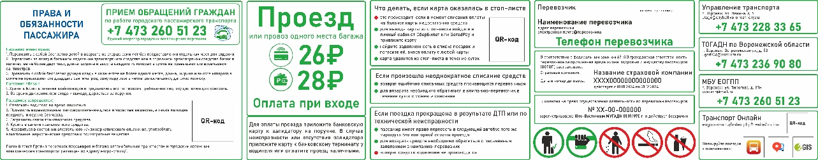

Вертикальный вариант располагается на перегородке кабины водителя.

Размер – 400х600 мм.

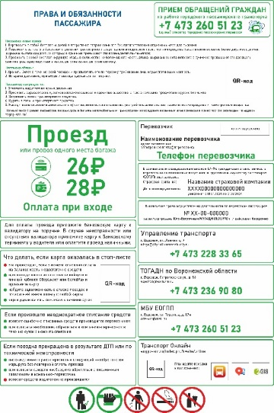

* 1. Схема маршрута

Схема маршрута должна содержать информацию о номере маршрута, начальной и конечной остановке, всех промежуточных остановках, а также схематично отображать трассу маршрута на карте города. Схема маршрута должна быть актуальной и содержать изменения, вводимые на срок более 7 дней.

Схема маршрута размещается в передней части ТС, над окнами либо на перегородке кабины водителя. Размещение выполняется в виде прозрачного кармана или прозрачной рамки, обеспечивающей легкую сменяемость вкладыша при необходимости. Перевозчик обязан следить за актуальностью размещенной схемы.

Размер схемы:

* + 420х297 мм в вертикальном исполнении

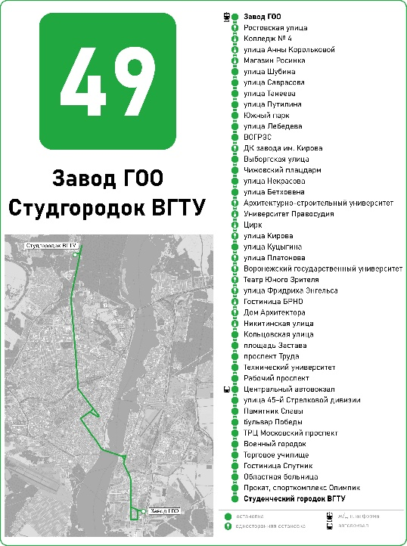

* + 800*х250 мм в горизонтальном исполнении

*\*ширина зависит от количества остановок на маршруте и может составлять более 800 мм*

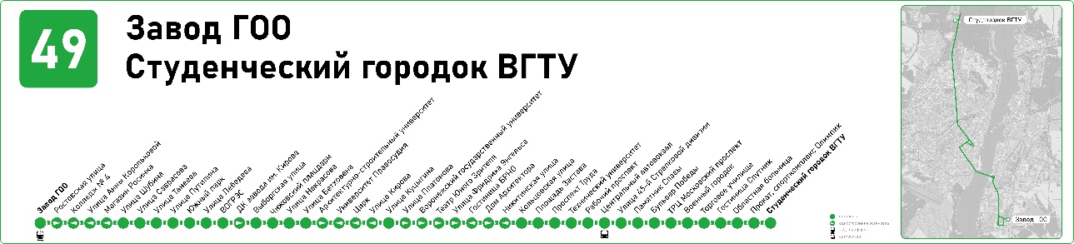

Схема в горизонтальном исполнении может использоваться только для ТС БК и СК.

* 1. Информация о стоимости проезда.

Информация о стоимости разовой поездки за наличный, безналичный расчет и по транспортной карте, а также стоимости провоза багажа размещается в блоке технической информации.

* 1. Бортовой номер

В салоне каждого ТС должен быть размещен бортовой номер.

При размещении на светлом фоне используется наклейка на прозрачной основе либо нанесение методом плоттерной резки.

При размещении на темном фоне допускается использовать белую основу, либо белый цвет бортового номера на прозрачной основе, либо нанесение методом плоттерной резки.

Использование иных цветов и способов нанесения не допускается.

Шрифт – Bahnschrift

Начертание – Regular

Высота шрифта – 80 мм



Место расположения бортового номера:

* + для ТС БК – две наклейки: одна в передней части салона, на перегородке кабины водителя либо рядом с ней, лицевой стороной должна быть обращена в заднюю часть салона; вторая в задней части салона, на моторном отсеке либо на заднем борту, лицевой стороной должна быть обращена в переднюю часть салона.
  + для ТС СК и МК – одна наклейка в передней части салона, на перегородке кабины водителя либо рядом с ней, лицевой стороной должна быть обращена в заднюю часть салона.

Бортовой номер должен располагаться ближе к потолку ТС и хорошо просматриваться из любой части ТС.

* 1. Салонный электронный указатель

Все ТС, используемые на маршрутах регулярных перевозок, должны быть оборудованы салонными информационными указателями, обеспечивающими возможности:

* отображения информации о маршруте, по которому следует ТС и названиях остановок, направлении движения, текущей дате и времени, температуре в салоне и снаружи ТС;
* отображения служебных оповещений;
* информирования пассажиров об изменениях в работе пассажирского транспорта.
  1. Информация для слабовидящих

На каждом ТС у передней двери должна быть размещена тактильная табличка с текстом, выполненным шрифтом Брайля, содержащая информацию о перевозчике и его контактных данных. Выполняется на желтом фоне, текст черного цвета, все точки выпуклые.

Располагать следует на внутренней стороне передней двери таким образом, чтобы слабовидящий мог считать ее рукой при входе в ТС.

Высота от уровня земли – 1,5 м.

Размер – 200х100 мм

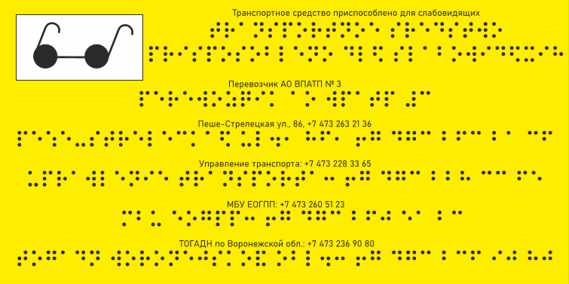

* 1. Место кондуктора

Наклейка располагается в месте, предусмотренном заводом-изготовителем либо размещается перевозчиком в необходимом месте в случае, если прием и (или) контроль оплаты проезда осуществляется кондуктором. Запрещено размещение наклейки на стекле ТС. Запрещено размещение более одной наклейки в салоне ТС. Допускается размещение наклейки над стеклом или на борту рядом с необходимым посадочным местом.

Размер – 150х150 мм.



* 1. Информация об экипаже ТС.

Информация о фамилии и инициалах водителя, а также о фамилии и инициалах кондуктора располагается на перегородке кабины водителя, в специальной ячейке, обеспечивающей легкую смену информации в случае необходимости.

Размер – 200х100 мм.



* 1. Информация о местах выхода из ТС.

Над каждой дверью, предназначенной для посадки/высадки пассажиров, со стороны салона ТС размещается наклейка «Выход». Наклейка должна быть размещена по центру дверного проёма.

Размер – не менее 100х100 мм и не более 150х150 мм.



* 1. Информация о забытых вещах.

Для напоминания пассажирам о необходимости следить за сохранностью своих вещей над каждой дверью, используемой для посадки/высадки пассажиров, располагается наклейка «Не забывайте свои вещи», рядом с наклейкой «Выход».

Размер – 200х150 мм.



* 1. Информация о транспортной безопасности

В салонах ТС выше уровня окон должна быть размещена информация о транспортной безопасности, а также о профилактике терроризма и экстремизма. Размещаемая информация должна соответствовать требованиям органов охраны правопорядка и безопасности.

Размер наклейки – 500х200 мм.

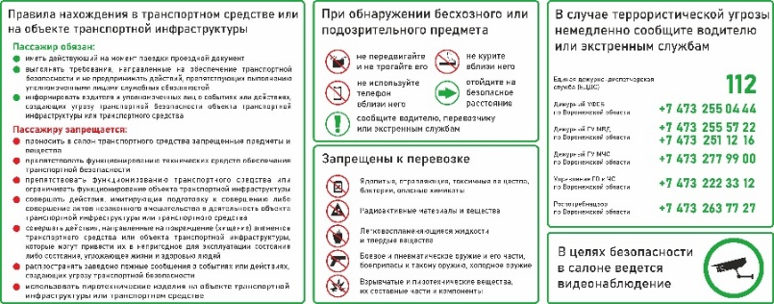

* 1. Блок неслужебной информации.

Для размещения неслужебной информации и рекламы, согласованной в письменном виде с Управлением транспорта и МБУ «ЕОГПП», в салоне располагается стенд на твердой основе. Место расположения – над линией окон по правому борту, или по заднему борту, или, в исключительных случаях, на заднем стекле ТС.

В ТС большого класса размещается 2 стенда размером 320х420 мм.

В ТС среднего класса размещается 1 стенд размером 420х320 мм или 2 стенда размером 300х230 (или 210х320) мм.

В ТС малого класса размещается 1 стенд размером 300х230 (или 210х320) мм.



* 1. Специализированная информация
     1. Информация для маломобильных групп населения.

Если ТС доступно для пассажиров с детскими колясками и маломобильных групп населения, на накопительной площадке, на борту ниже линии окон располагается соответствующая наклейка.

Размер – 150х150 мм.



* + 1. Информация о наличии системы адресного открытия дверей.

Если ТС оборудовано системой адресного открытия дверей, то на двери со стороны салона, рядом с кнопкой открытия, должна быть расположена соответствующая наклейка, информирующая о наличии такой системы.

Размер – 150х150 мм.



* + 1. Информация о местах для пассажиров с детьми, лиц пожилого возраста, инвалидов и беременных женщин.

В непосредственной близости от мест, предназначенных заводом-изготовителем для пассажиров с детьми, лиц пожилого возраста, инвалидов и беременных женщин, располагается наклейка, информирующая о количестве таких мест в ТС.

Размер – 280х140 мм.



* + 1. Информация о расположении аптечки и огнетушителя.

В местах, определенных заводом-изготовителем, размещаются наклейки о местоположении аптечки и огнетушителя. Наклейки размещаются между окнами и потолком и должны быть видимы из любой части ТС.

Размер – 100х100 мм.



* + 1. Информация о наличии системы беспроводного доступа в интернет.

Если ТС оборудовано системой беспроводного доступа в интернет, то в зоне накопительной площадки размещается наклейка, информирующая о наличии такой системы.

Размер – 150х150 мм.



* + 1. Информация о наличии порта для зарядки мобильных устройств.

Если ТС оборудовано USB-портами для зарядки мобильных устройств, то на салонном борту над линией окон в непосредственной близости от расположения зарядных устройств размещается соответствующая наклейка.

Размер – 150х150 мм.



1. **Требования к визуальной информации**
   1. ТС, используемые на маршрутах регулярных перевозок, должны быть оборудованы передним (лобовым), боковым, задним и салонным электронными маршрутоуказателями. Выпуск ТС с хотя бы одним неисправным ЭМУ на линию не допускается. В случае, если ЭМУ вышел из строя во время работы на линии, необходимо использовать указатели маршрута на твердой основе в специальных креплениях.
   2. На ЭМУ должны корректно отображаться буквы кириллицы, латиницы, цифры и общепринятые символы и пиктограммы.
   3. Запрещается использовать на ЭМУ знаки, которые могут быть интерпретированы двояко, неоднозначно.
   4. При следовании ТС в парк, на заправку, к месту ремонта, а также прочих поездках, не связанных с работой на линии и перевозкой пассажиров, на ЭМУ должен отображаться маршрут № 0 и текст «ПОСАДКИ НЕТ». В случае неработоспособности ЭМУ должен использоваться маршрутоуказатель на твердой основе с текстом «ПОСАДКИ НЕТ». Использование иных указателей запрещено.



* 1. Отображаемое название остановок должно быть написано грамотно, с учётом правил русского языка и в соответствии с официальными и устоявшимися топонимами. Прописными буквами пишутся только первые буквы, остальной текст пишется строчными буквами.
  2. В целях экономии места допускается использовать сокращения статусных и поясняющих слов. Все используемые сокращения должны соответствовать правилам, описанным в Приложении 4.
  3. Вся визуальная информация должна быть выполнена на качественных материалах, устойчивых к истиранию и выгоранию на солнце. Размещение должно быть аккуратным, с соблюдением горизонтального или вертикального ориентирования, без воздушных пузырей, отклеенных углов и т.д.

1. **Требования к звуковой информации**
   1. Все ТС, используемые на маршрутах регулярных перевозок, должны быть оборудованы должны быть оборудованы системами автоматического речевого оповещения пассажиров (далее – Автоинформаторы) и обеспечены технической возможностью для доведения водителем информации до пассажиров при помощи микрофона.

При работе ТС по установленному маршруту посредством автоинформатора должна воспроизводиться информация о текущей, следующей и конечной остановках, а также о номере и направлении маршрута, остановках по требованию, а также дополнительные служебные информационные сообщения.

В отдельных случаях, предусмотренных Регламентом, допускается объявление информации водителем в микрофон.

* 1. Основная звуковая информация
     1. Текущая остановка.

Во время прибытия на остановку воспроизводится запись *«Остановка [название текущей остановки]»*. Перед записью проигрывается музыкальный сигнал.

* + 1. Следующая остановка.

Во время отправления от остановки воспроизводится запись *«Следующая остановка [название следующей остановки]»*.

* + 1. Конечная остановка.

Во время прибытия на конечную остановку воспроизводится запись *«Остановка [название текущей остановки], конечная»*.

* + 1. Остановка по требованию.

В случае наличия на маршруте остановок по требованию информация о таких остановках должна воспроизводиться:

* при отправлении с остановки, предшествующей остановке по требованию должна воспроизводиться запись *«Следующая остановка [название следующей остановки], по требованию»*;
* при прибытии к остановке по требованию должна воспроизводиться запись *«Остановка [название текущей остановки], по требованию»*.
  1. Дополнительная звуковая информация.
     1. Во время следования по маршруту используются дополнительные (служебные) информационные сообщения:
* «Уважаемые пассажиры! При обнаружении в салоне транспорта бесхозных предметов не трогайте их и незамедлительно сообщите водителю или по телефону 112.»;
* «Уважаемые пассажиры! Во избежание травм и падений, пожалуйста, держитесь за поручни.»;
* «Уважаемые пассажиры! Оплата проезда осуществляется при входе. Стоимость проезда указана на информационном плакате.»
* «Уважаемые пассажиры! Уступайте места пожилым людям, инвалидам, беременным женщинам и пассажирам с детьми.»
* «По вопросам работы городского пассажирского транспорта Вы можете обратиться в Управление транспорта и в Единый оператор городских пассажирских перевозок.»
* «Уважаемые пассажиры! Будьте взаимно вежливы! При входе в транспорт снимайте рюкзаки.»
* «Уважаемые пассажиры! Двери транспорта оборудованы кнопками адресного открытия дверей. Для входа или выхода из транспорта на остановке нажмите на кнопку, расположенную на двери.» *(Данное объявление воспроизводится в случае, если транспорт оборудован кнопками адресного открытия дверей)*
* «Внимание! В транспорте работает система климат-контроля. Пожалуйста, держите форточки и люки в закрытом положении. Спасибо!» *(Данное объявление воспроизводится в случае, если транспорт оборудован системой климат-контроля)*.
  + 1. Дополнительные информационные сообщения, указанные в п. 5.3.1 Регламента, должны воспроизводиться не чаще, чем один раз в три остановки и не чаще, чем один раз в 5 минут. Продолжительность звучания записи с дополнительным сообщением должна не превышать 15 секунд. Дополнительные сообщения должны воспроизводиться после отправления ТС от остановки, спустя 3-5 секунд после объявления названия следующей остановки.
    2. В случае оперативных изменений трассы следования маршрута необходимо осуществлять соответствующее информирование пассажиров. Информационное объявление должно звучать во время посадки/высадки пассажиров. Допускается объявление информации водителем посредством микрофона.

* + 1. При отправлении с начальной точки маршрута может звучать объявление: *«Уважаемые пассажиры! Транспорт следует по маршруту [номер маршрута] до конечной остановки [конечная остановка]»*.
    2. Воспроизведение иной звуковой информации не допускается, за исключением случаев, согласованных Управлением транспорта Администрации городского округа г. Воронеж и МБУ «Единый оператор городских пассажирских перевозок» в письменном виде.
  1. В случае выхода из строя автоинформатора при движении по маршруту объявление информации производится водителем в микрофон во время остановки ТС на остановках.
  2. Вся информация, транслируемая посредством автоинформатора, должна быть оформлена в едином стиле.

Все звукозаписи должны быть выполнены одним голосом и в одной интонации.

Все файлы звукозаписи должны быть отчетливыми, разборчивыми, без посторонних звуков на фоне, с хорошим качеством звучания.

Все файлы звукозаписи предоставляются МБУ «Единый оператор городских пассажирских перевозок».

1. **Требования к размещению неслужебных материалов**
   1. Размещение неслужебных материалов и рекламы на внешних бортах ТС запрещено.
   2. Размещение неслужебных материалов и рекламы внутри салона ТС запрещено, за исключением размещения на специальном информационном стенде и после письменного согласования макета и содержимого материалов с Управлением транспорта и МБУ «Единый оператор городских пассажирских перевозок».

|  |  |
| --- | --- |
| Руководитель управления  транспорта:  _________________________ М.А. Захаров  М.П. | ИП Мамаева Светлана Анатольевна  _______________________С.А. Мамаева  М.П. |

Приложение № 1 к РИОПС. Параметры бортовых номеров.

Бортовой номер состоит из 5 цифр. Формат бортового номера – [12][3][45].

|  |  |
| --- | --- |
| 12 | Код перевозчика, присваивается МБУ «Единый оператор городских пассажирских перевозок» |
| 3 | Код класса ТС |
| 45 | Порядковый номер ТС у перевозчика |

Диапазоны классов ТС.

|  |  |
| --- | --- |
| 001 – 299 | Автобус большого класса |
| 300 – 399 | Троллейбус большого класса |
| 400 – 699 | Автобус среднего класса |
| 700 – 899 | Автобус малого и особо малого класса |
| 900 – 999 | Резервный диапазон |

|  |  |
| --- | --- |
| Руководитель управления  транспорта:  _________________________ М.А. Захаров  М.П. | ИП Мамаева Светлана Анатольевна  _______________________С.А. Мамаева  М.П. |

Приложение № 2 к РИОПС. Параметры маршрутоуказателей.

1. Лобовой (передний) маршрутоуказатель.
   1. Большой и средний класс.



Содержит номер маршрута, названия начального и/или конечного остановочного пункта.

Номер маршрута:

* выполняется в квадрате желтого (CMYK 0 0 100 0) цвета размером 250х250 мм;
* шрифт – Bahnschrift;
* начертание – Bold;
* высота – 170 мм.

Начальный и конечный остановочные пункты:

* выполняются в прямоугольнике белого цвета размером 550х250 мм;
* шрифт – Bahnschrift;
* начертание – SemiBold Condensed;
* размер – 200 п.

Общий размер маршрутоуказателя – 800х250 мм.

* 1. Малый и особо малый класс.



Содержит номер маршрута, названия начального и/или конечного остановочного пункта.

Номер маршрута:

* выполняется в квадрате желтого (CMYK 0 0 100 0) цвета размером 200х200 мм;
* шрифт – Bahnschrift;
* начертание – Bold;
* высота – 120 мм.

Начальный и конечный остановочные пункты:

* выполняются в прямоугольнике белого цвета размером 550х200 мм;
* шрифт – Bahnschrift;
* начертание – SemiBold Condensed;
* размер – 180 п.

Общий размер маршрутоуказателя – 750х200 мм.

* 1. Автобус модели Vector Next, имеющий отдельное окно для маршрутоуказателя размером 750х155 мм.



Содержит номер маршрута, названия начального и/или конечного остановочного пункта.

Номер маршрута:

* выполняется в квадрате желтого (CMYK 0 0 100 0) цвета размером 155х155 мм;
* шрифт – Bahnschrift;
* начертание – Bold;
* высота – 110 мм.

Начальный и конечный остановочные пункты:

* выполняются в прямоугольнике белого цвета размером 595х155 мм;
* шрифт – Bahnschrift;
* начертание – SemiBold Condensed;
* размер – 180 п.

Общий размер маршрутоуказателя – 750х155 мм.

1. Боковой маршрутоуказатель.



Содержит номер маршрута, названия начального, конечного и основных промежуточных остановочных пунктов.

Номер маршрута:

* выполняется в квадрате желтого (CMYK 0 0 100 0) цвета размером 250х250 мм;
* шрифт – Bahnschrift;
* начертание – Bold;
* размер – 650 п.

Остановочные пункты выполняются в прямоугольнике белого цвета размером 550х250 мм.

Начальный и конечный остановочные пункты:

* шрифт – Bahnschrift;
* начертание – Bold;
* размер – 150 п.

Промежуточные остановочные пункты:

* шрифт – Bahnschrift;
* начертание – SemiBold;
* размер – 90 п;
* количество – не более 4 строк.

Общий размер маршрутоуказателя – 800х250 мм.

1. Задний маршрутоуказатель



Содержит номер маршрута.

* выполняется в квадрате желтого (CMYK 0 0 100 0) цвета размером 250х250 мм;
* шрифт – Bahnschrift;
* начертание – Bold;
* размер – 650 п.

|  |  |
| --- | --- |
| Руководитель управления  транспорта:  _________________________ М.А. Захаров  М.П. | ИП Мамаева Светлана Анатольевна  _______________________С.А. Мамаева  М.П. |

Приложение № 3 к РИОПС. Общая схема расположения

элементов информационного обеспечения.

Номерные обозначения элементов, используемые на схемах:

1 – наклейки «Бортовой номер ТС»;

2 – наклейка «Информация о перевозчике»;

3 – наклейка «Информация о приоритете проезда и предотвращении нарушений ПДД»;

4 – наклейка «Информация о стоимости проезда»;

5 – наклейка «Информация о запрете курения»;

6 – наклейки «Информация об изменениях в маршрутной сети»;

7 – наклейка «Информация о местах входа и выхода из ТС»;

8 – наклейка «Информация о наличии кондиционера или системы климат-контроля»;

9 – наклейки «Информация о приспособленности ТС для перевозки граждан из числа маломобильных групп населения»;

10 – наклейка «Информация о наличии системы адресного открытия дверей»;

11 – наклейка «Герб города Воронежа».

1. Автобус большого класса

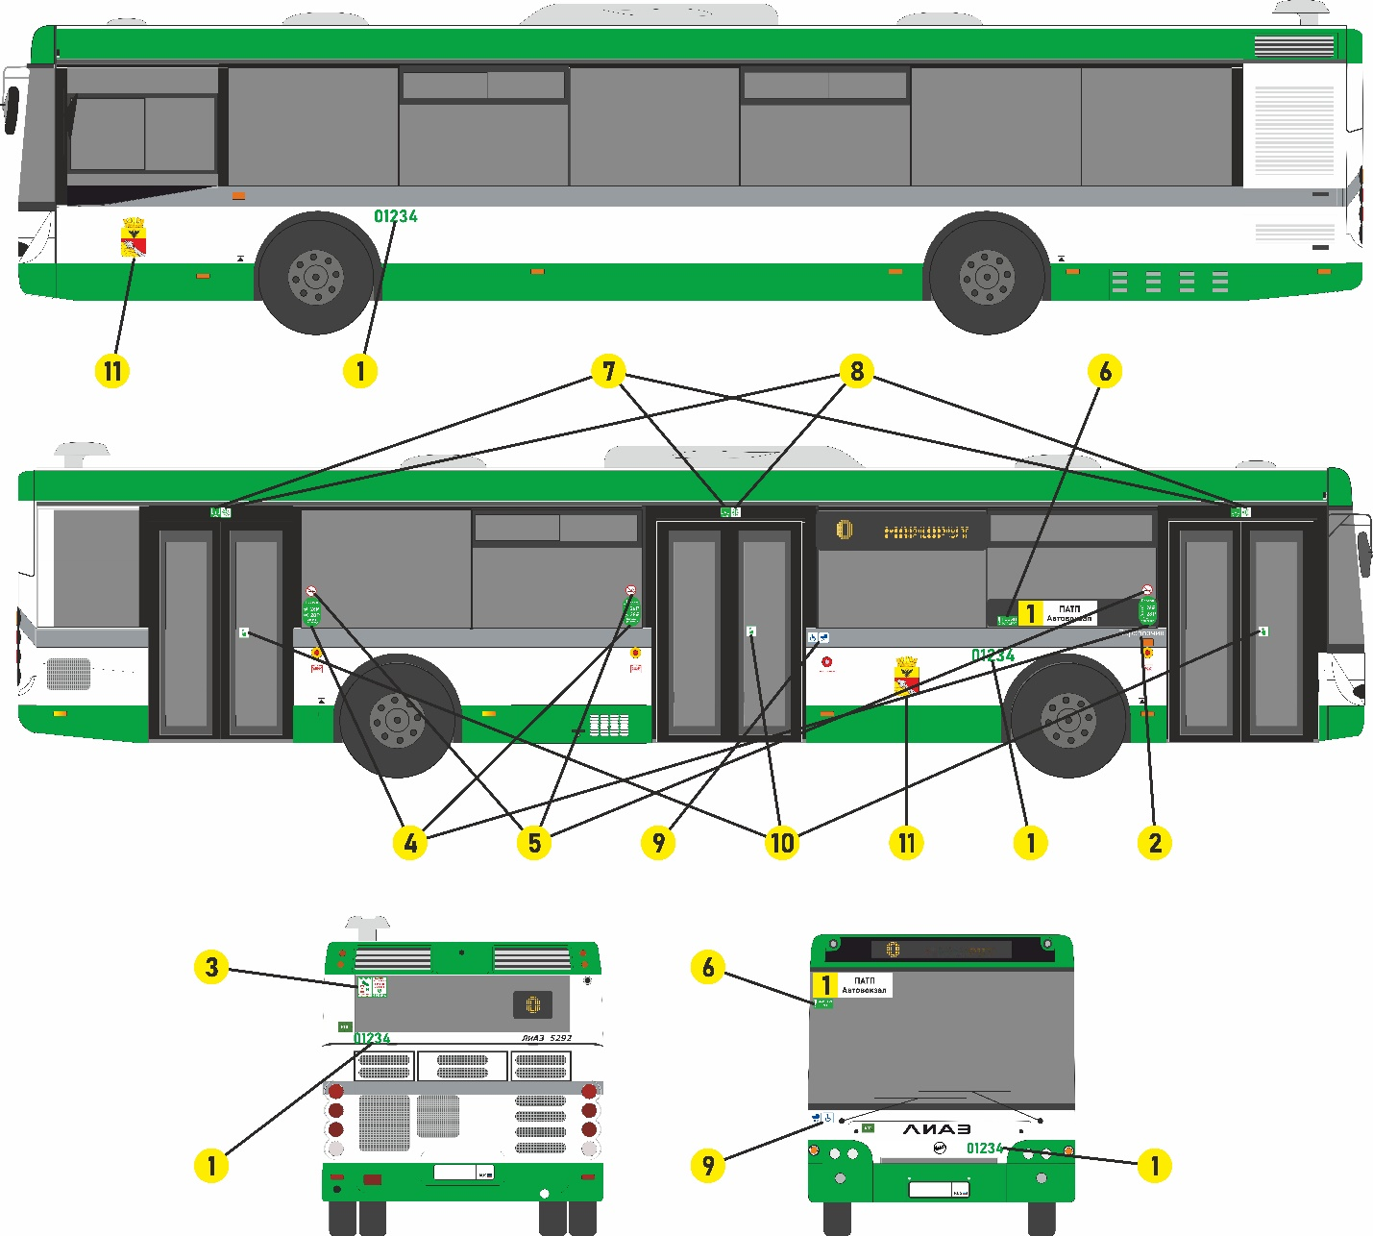

1. Троллейбус большого класса

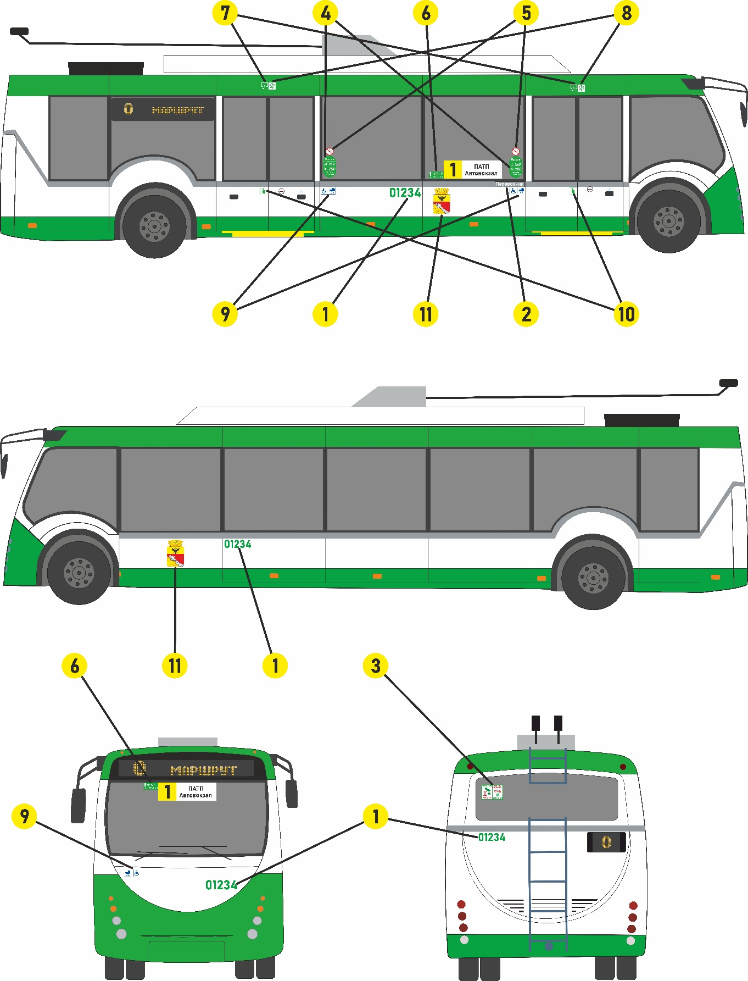

Средний класс

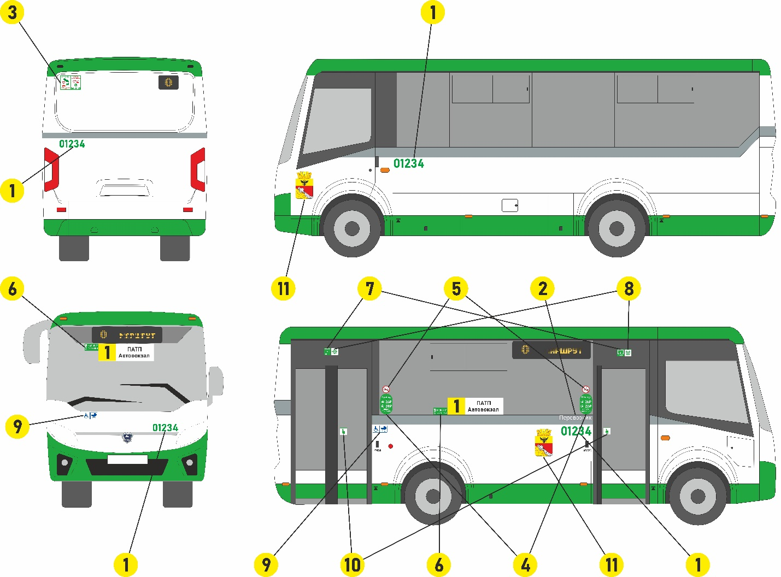

1. Малый и особо малый класс

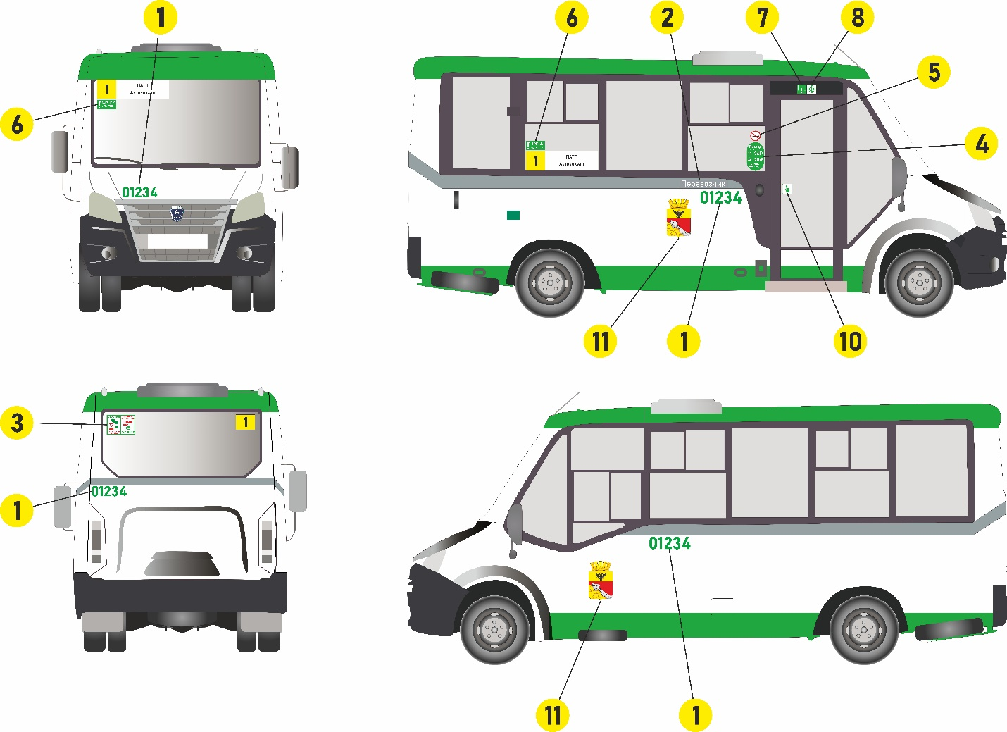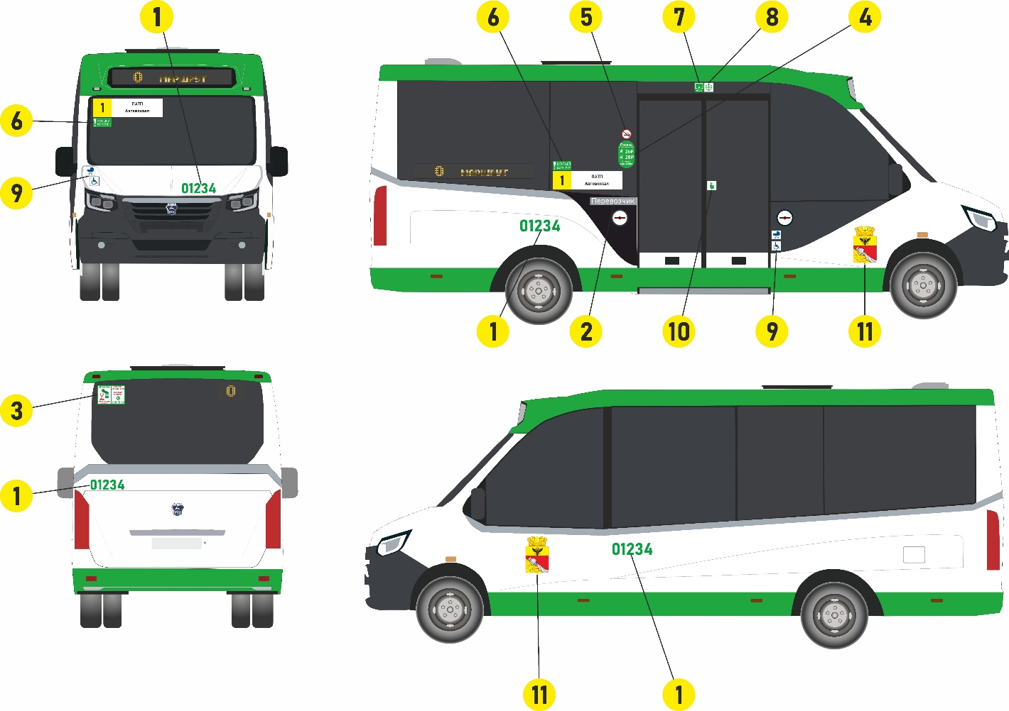

|  |  |
| --- | --- |
| Руководитель управления  транспорта:  _________________________ М.А. Захаров  М.П. | ИП Мамаева Светлана Анатольевна  _______________________С.А. Мамаева  М.П. |

Приложение № 4 к РИОПС. Правила сокращения слов.

Таблица 1. Статусные слова.

|  |  |
| --- | --- |
| Слово | Допустимое сокращение |
| Бульвар | б-р |
| Дорога | дор. |
| Железнодорожная платформа | ж/д пл-ма |
| Железнодорожная площадка | ж/д пл-ка |
| Железнодорожный остановочный пункт | ж/д о.п. |
| Железнодорожная станция | ж/д ст. |
| Жилой район | ж/р |
| Квартал | кв-л |
| Километр | км |
| Кольцо | к-цо |
| Микрорайон | мкр. |
| Набережная | наб. |
| Парк | парк |
| Платформа | платф. |
| Переезд | пер-д |
| Переулок | пер. |
| Площадка | пл-ка |
| Площадь | пл. |
| Проезд | пр-д |
| Проспект | пр-кт |
| Проулок | проул. |
| Разъезд | рзд. |
| Район | р-н |
| Сад | сад |
| Сквер | скв. |
| Спуск | с-к |
| Территория | тер. |
| Тупик | туп. |
| Улица | ул. |
| Шоссе | ш. |

Таблица 2. Поясняющие слова.

|  |  |
| --- | --- |
| Слово | Допустимое сокращение |
| Большой(-ая) | Б. |
| Верхний(-яя) | Верх. |
| Восточный(-ая) | Вост. |
| Западный(-ая) | Зап. |
| Малый(-ая) | М. |
| Нижний(-яя) | Нижн. |
| Новый(-ая) | Н. |
| Северный(-ая) | Сев. |
| Средний(-яя) | Ср. |
| Старый(-ая) | Ст. |
| Южный(-ая) | Южн. |

|  |  |  |  |
| --- | --- | --- | --- |
| Руководитель управления  транспорта:  _________________________ М.А. Захаров  М.П. | ИП Мамаева Светлана Анатольевна  _______________________С.А. Мамаева  М.П. |  |  |

Guid файла контракта: bcfd5fc2-901e-4ab5-bef5-e2acc5d3a64f

Номер закупки/заказа: 7953302

|  |  |
| --- | --- |
| **Данные электронной подписи**  Владелец: Захаров Максим Алексеевич  Организация: УПРАВЛЕНИЕ ТРАНСПОРТА АДМИНИСТРАЦИИ ГОРОДСКОГО ОКРУГА ГОРОД ВОРОНЕЖ, 3666181588 366601001  Подписано: 21.08.2024 13:42:16  **Данные сертификата**  Серийный номер: 5B2E8191E2B41B11692567AAA481E82B  Срок действия: 05.10.2023 13:38:00 - 28.12.2024 13:38:00 | **Данные электронной подписи**  Владелец: МАМАЕВА СВЕТЛАНА АНАТОЛЬЕВНА  Организация: ИП МАМАЕВА СВЕТЛАНА АНАТОЛЬЕВНА, 366200435655  Подписано: 21.08.2024 13:41:12  **Данные сертификата**  Серийный номер: 017114D10057B05ABA4AF4810CD52CAA37  Срок действия: 07.08.2023 15:31:14 - 07.11.2024 15:41:14 |
| **Документ подписан электронной подписью** | **Документ подписан электронной подписью** |

1.